BỘ GIÁO DỤC VÀ ĐÀO TẠO
TRƯỜNG ĐẠI HỌC NGOẠI NGỮ – TIN HỌC THÀNH PHỐ HỒ CHÍ MINH
KHOA CÔNG NGHỆ THÔNG TIN



ĐỒ ÁN MÔN THƯƠNG MẠI ĐIỆN TỬ
ĐỀ TÀI: NÔNG SẢN XANH

GIÁO VIÊN HƯỚNG DẪN: Th.S Đỗ Đức Bích Ngân
Nhóm: 12
- Nguyễn Công Thắng – 23DH113302
- Nguyễn Hải Đăng – 23DH110763
- Trần Anh Đức - 23DH110826

TP.HCM, tháng 07 năm 2026

GIỚI THIỆU
Trong những năm gần đây, cùng với sự bùng nổ của Internet và các giải pháp công nghệ, thương mại điện tử đã dịch chuyển từ một xu hướng mới thành một phần tất yếu trong hoạt động kinh doanh toàn cầu. Việc số hóa kênh bán hàng không chỉ giúp các doanh nghiệp phá bỏ rào cản địa lý, tối ưu hóa chi phí vận hành mà còn mang lại sự tiện lợi tối đa cho người tiêu dùng. Đặc biệt, giai đoạn hậu COVID-19 đã chứng kiến một bước ngoặt lớn khi thói quen mua sắm trực tuyến của người dân hình thành rõ rệt và duy trì mạnh mẽ, tạo đà cho các nền tảng bán hàng trực tuyến bứt phá hơn bao giờ hết.
Tại Việt Nam, nông nghiệp vốn là bệ đỡ của nền kinh tế với lợi thế lớn về điều kiện tự nhiên, khí hậu và nguồn lao động dồi dào, cho phép sản xuất đa dạng các loại nông sản chất lượng cao từ rau củ, trái cây cho đến mặt hàng chiến lược như gạo, cà phê, hồ tiêu. Dù vậy, kênh tiêu thụ truyền thống hiện nay vẫn còn tồn tại nhiều điểm nghẽn lớn. Việc phụ thuộc quá nhiều vào thương lái, chuỗi cung ứng cồng kềnh qua nhiều tầng trung gian cùng sự bấp bênh về giá cả khiến người nông dân gặp khó trong việc tiếp cận trực tiếp với thị trường. Hệ quả là tình trạng mất cân đối cung cầu vẫn diễn ra thường xuyên, vừa làm giảm thu nhập của người sản xuất, vừa ảnh hưởng đến quyền lợi và chất lượng sản phẩm đến tay người tiêu dùng.
Xuất phát từ thực tế đó, việc xây dựng một website thương mại điện tử chuyên biệt về nông sản là một giải pháp cấp thiết nhằm kết nối thẳng từ nông trại đến bàn ăn. Thông qua hệ thống này, các nhà cung cấp có thể dễ dàng quản lý gian hàng, theo dõi đơn hàng và quảng bá thương hiệu trên môi trường số. Ở chiều ngược lại, khách hàng sẽ có một không gian mua sắm trực quan, nơi họ dễ dàng tìm kiếm, so sánh giá cả, truy xuất nguồn gốc và tiến hành đặt hàng, thanh toán một cách nhanh chóng, an toàn.
Chính vì vậy, nhóm đã quyết định thực hiện đề tài “Xây dựng Website Thương mại điện tử kinh doanh nông sản”. Mục tiêu của dự án là phát triển một hệ thống bán hàng trực tuyến hiện đại, thân thiện và đáp ứng trọn vẹn các tính năng cốt lõi: từ phân hệ dành cho người dùng (đăng ký, tìm kiếm thông minh, quản lý giỏ hàng, theo dõi đơn hàng, đánh giá sản phẩm) đến phân hệ dành cho quản trị viên (quản lý danh mục, xử lý đơn hàng và thống kê doanh thu). Không chỉ dừng lại ở các chức năng cơ bản, website còn hướng tới việc tối ưu hóa trải nghiệm người dùng thông qua tốc độ xử lý nhanh, giao diện tương thích mượt mà trên đa thiết bị, đồng thời đảm bảo khả năng mở rộng và nâng cấp công nghệ trong tương lai.
Việc triển khai đề tài này không chỉ giúp nhóm hệ thống hóa và vận dụng các kiến thức chuyên ngành đã học từ phân tích thiết kế, quản trị cơ sở dữ liệu cho đến lập trình web và kiểm thử, mà còn là cơ hội tuyệt vời để nâng cao kỹ năng làm việc nhóm và giải quyết các bài toán thực tế. Về mặt ý nghĩa thực tiễn, website được kỳ vọng sẽ đóng góp một giải pháp thiết thực vào công cuộc chuyển đổi số nông nghiệp, tạo ra một kênh phân phối minh bạch, giảm bớt chi phí trung gian để nâng cao chuỗi giá trị cho nông sản Việt. Đây sẽ là tiền đề vững chắc để phát triển thành một hệ thống kinh doanh thực tế trong tương lai, đáp ứng nhu cầu tiêu dùng nông sản sạch ngày càng cao của xã hội.

LỜI CẢM ƠN
Trước hết, chúng em xin gửi lời cảm ơn chân thành và sâu sắc đến Th.S Đỗ Đức Bích Ngân, giảng viên hướng dẫn môn Thương mại điện tử, đã tận tình chỉ bảo, định hướng và truyền đạt những kiến thức quý báu trong suốt quá trình học tập cũng như thực hiện đồ án. Những góp ý, sự hướng dẫn tận tâm và những kinh nghiệm thực tiễn của cô đã giúp chúng em từng bước hoàn thiện đề tài, đồng thời nâng cao kiến thức chuyên môn và kỹ năng nghiên cứu, phát triển hệ thống.
Chúng em cũng xin chân thành cảm ơn Ban Giám hiệu cùng toàn thể quý thầy, cô của Trường đã tạo điều kiện thuận lợi về cơ sở vật chất, môi trường học tập và truyền đạt những kiến thức nền tảng quý báu trong suốt thời gian học tập. Những kiến thức được tích lũy trong quá trình học chính là nền tảng quan trọng để chúng em có thể vận dụng vào việc xây dựng và hoàn thành đồ án này.
Đồ án với đề tài "Xây dựng Website Thương mại điện tử kinh doanh nông sản" là kết quả của quá trình tìm hiểu, nghiên cứu và vận dụng những kiến thức đã được học vào thực tế. Trong quá trình thực hiện, mặc dù nhóm đã nỗ lực hết mình để hoàn thiện hệ thống, song do thời gian thực hiện còn hạn chế cũng như kinh nghiệm thực tế chưa nhiều nên đồ án chắc chắn vẫn còn những thiếu sót và hạn chế. Chúng em rất mong nhận được những ý kiến đóng góp, nhận xét quý báu từ quý thầy, cô để có thể tiếp tục hoàn thiện đề tài cũng như nâng cao kiến thức và kỹ năng của bản thân trong thời gian tới.
Cuối cùng, chúng em xin kính chúc Th.S Đỗ Đức Bích Ngân cùng toàn thể quý thầy, cô luôn dồi dào sức khỏe, hạnh phúc và gặt hái nhiều thành công trong sự nghiệp giảng dạy. Kính chúc quý thầy, cô luôn giữ vững ngọn lửa nhiệt huyết để tiếp tục truyền đạt tri thức và đồng hành cùng các thế hệ sinh viên trên con đường học tập và phát triển.
Chúng em xin chân thành cảm ơn!

PHỤ LỤC VIẾT TẮT

DANH MỤC HÌNH

DANH MỤC BẢNG

MỤC LỤC
GIỚI THIỆU 1
LỜI CẢM ƠN 2
PHỤ LỤC VIẾT TẮT 3
DANH MỤC HÌNH 4
DANH MỤC BẢNG 5
MỤC LỤC 6
1. MÔ TẢ BÀI TOÁN VÀ XÁC ĐỊNH MỤC TIÊU 8
1.1 Mô tả bài toán Thương mại điện tử 8
1.2 Xác định mục tiêu chung 9
2. XÂY DỰNG KIẾN TRÚC HỆ THỐNG 9
2.1 Kiến trúc hệ thống TMĐT 9
2.2. Cơ sở hạ tầng thương mại điện tử 11
2.2.1. Khái niệm cơ sở hạ tầng thương mại điện tử 11
2.2.2. Các thành phần cơ bản của hạ tầng thương mại điện tử 11
2.2.3. Vai trò của cơ sở hạ tầng thương mại điện tử 12
2.2.4. Đặc điểm hạ tầng thương mại điện tử trong kinh doanh nông sản 13
2.2.5. Yêu cầu chung đối với hạ tầng thương mại điện tử 13
2.2.6. Liên hệ với đề tài Nông Sản Xanh 14
2.3 Kiến trúc và cơ sở hạ tầng phần mềm hệ thống 14
3. MÔ HÌNH HÓA YÊU CẦU 15
3.1 Use Case Diagram 15
3.1.1 Sơ đồ chi tiết quy trình mua hàng 15
3.2 Bảng tả Usecase 16
3.3 Activity Diagram 33
3.3.1 Quy Trình Mua Hàng 33
3.3.1.1. Tổng quát 33
3.3.1.2. Chi Tiết 33
3.4 Sequence Diagram 39
3.5 Statechart Diagram 39
3.6 Class Diagram 39
3.7 Sơ đồ khai thác hệ thống (Deployment Diagram) 39
4. THIẾT KẾ DỮ LIỆU 40
4.1 Sơ đồ logic (Logical Database Design) 40
4.2 Chi tiết các bảng dữ liệu 40
4.2.1 Bảng Khách hàng (Users / Customers) 40
4.2.2 Bảng Sản phẩm (Products) 40
4.2.3 Bảng Đơn hàng (Orders) 40
4.2.4 Bảng Chi tiết đơn hàng (Order_Details) 40
4.3 Nội dung bảng tham số 40
4.4 Các thuộc tính tối ưu tốc độ xử lý 40
4.5 Các câu lệnh SQL theo biểu mẫu 40
5. TRIỂN KHAI THỰC HIỆN - KẾT QUẢ ĐẠT ĐƯỢC 41
5.1 Triển khai thực hiện 41
5.1.1 Công nghệ sử dụng 41
5.1.2 Minh họa mã nguồn (Code) đã thực hiện 41
5.2 Kết quả đạt được 41
5.3 Các điểm còn hạn chế hoặc chưa thực hiện được 41
6. KẾT LUẬN - HƯỚNG PHÁT TRIỂN 42
6.1 Kết luận 42
6.2 Hướng phát triển 42
ĐÁNH GIÁ NHÓM 1
TÀI LIỆU THAM KHẢO 3

1. MÔ TẢ BÀI TOÁN VÀ XÁC ĐỊNH MỤC TIÊU

1.1 Mô tả bài toán Thương mại điện tử
- Trong mô hình kinh doanh nông sản truyền thống, việc bán hàng chủ yếu dựa vào cửa hàng trực tiếp, điện thoại và sổ sách ghi chép thủ công. Các kênh bán lẻ hoạt động rời rạc, không liên thông với nhau, kéo theo nhiều điểm nghẽn trong vận hành. Về phía khách hàng, người mua thường không biết sản phẩm còn hàng hay không, cửa hàng nào đang phục vụ khu vực mình sinh sống, phí giao hàng được tính ra sao và đơn hàng hiện đang ở giai đoạn nào. Về phía cửa hàng, nếu việc quản lý tồn kho, đơn online, bán tại quầy, giao hàng, thanh toán và hoàn trả không được đồng bộ với nhau, dữ liệu rất dễ bị sai lệch.
- Nông sản lại có những đặc thù riêng khiến bài toán trở nên phức tạp hơn: vòng đời sản phẩm ngắn, dễ hư hỏng, giá cả biến động theo thời điểm, tồn kho thay đổi liên tục, và nhiều mặt hàng được bán theo đơn vị cân nặng (kg, gram, bó, hộp) thay vì đếm theo cái. Vì những lý do đó, một hệ thống TMĐT cho ngành hàng này không thể chỉ dừng lại ở quy trình "xem sản phẩm - thêm giỏ hàng - đặt hàng" thông thường, mà còn phải xử lý được tồn kho theo từng cửa hàng, quy trình soạn hàng, giao hàng, thanh toán, hoàn tiền và cả bán hàng trực tiếp tại quầy.
- Qua việc phân tích source code, dự án Nông Sản Xanh được xây dựng theo mô hình chuỗi cửa hàng nội bộ, khá gần với cách vận hành thực tế của các chuỗi bán lẻ nông sản hiện nay, chứ không phải là một marketplace tập hợp nhiều nhà bán độc lập. Mỗi cửa hàng trong hệ thống vừa là điểm bán vừa là điểm xử lý đơn. Khi khách đặt hàng, hệ thống sẽ tự động chọn ra cửa hàng phù hợp dựa trên vị trí giao hàng, khoảng cách, tồn kho hiện có và shipper phụ trách khu vực đó. Cách làm này giúp khách hàng không cần tự chọn cửa hàng một cách thủ công, trong khi vẫn đảm bảo đơn được giao từ nơi thực sự có khả năng phục vụ.
- Nhìn tổng thể, chuỗi cung ứng nông sản truyền thống thường gặp phải những vấn đề sau, và đây cũng chính là những điểm mà hệ thống hướng đến giải quyết:
- Tồn kho không đồng bộ giữa kênh bán online và bán tại quầy.
- Khách đặt hàng nhưng cửa hàng gần nhất lại không đủ hàng hoặc không có shipper trống lịch.
- Nhân viên cửa hàng, kho và shipper làm việc theo quy trình rời rạc, khiến trạng thái đơn dễ bị lệch nhau.
- Khó kiểm soát đơn thu hộ (COD), thanh toán online, hoàn tiền và đối soát cuối kỳ.
- Thiếu cơ chế theo dõi lịch sử nhập, xuất, giữ hàng, trả hàng, hủy đơn hoặc tình trạng bán âm tồn.
- Phân quyền giữa admin, quản lý cửa hàng, nhân viên kho, nhân viên bán hàng, shipper, bộ phận support và khách hàng chưa rõ ràng.
- Nếu bán hàng tại quầy (POS) tách rời khỏi website, tồn kho ghi nhận trên hệ thống sẽ không còn khớp với thực tế.
- Từ những phân tích trên có thể thấy, nhu cầu chuyển đổi số ở đây không đơn thuần là đưa sản phẩm nông sản lên một trang web bán hàng, mà là xây dựng một nền tảng vận hành thống nhất, kết nối được cả kênh online, offline, kho, cửa hàng, giao hàng lẫn chăm sóc khách hàng vào cùng một hệ thống.

1.2 Xác định mục tiêu chung
- Mục tiêu chung của dự án là xây dựng một hệ thống thương mại điện tử nông sản có thể phục vụ đồng thời khách hàng mua online và đội ngũ vận hành nội bộ. Hệ thống hướng đến việc số hóa toàn bộ quy trình, từ lúc khách xem sản phẩm, thêm vào giỏ hàng, chọn địa chỉ, thanh toán, cửa hàng xác nhận đơn, kho soạn hàng, shipper giao hàng, cho đến khi đơn hoàn tất hoặc phát sinh yêu cầu hoàn trả.
- Về mặt công nghệ, hệ thống được xây dựng theo kiến trúc client-server, với backend viết bằng NestJS, frontend dùng React kết hợp Vite, ứng dụng di động phát triển trên Expo (React Native), cơ sở dữ liệu PostgreSQL quản lý thông qua Prisma ORM. Phần backend được tổ chức theo hướng modular monolith, tách rõ từng module nghiệp vụ như auth, catalog, cart, orders, payment, shipping, inventory, warehouse, POS, admin, notification, support và AI. Lựa chọn kiến trúc này khá phù hợp với quy mô một sản phẩm MVP: vẫn triển khai tập trung như một khối thống nhất, nhưng ranh giới nghiệp vụ giữa các module đã được phân định rõ ràng, thuận lợi nếu sau này cần tách thành các service riêng biệt.
- Về trải nghiệm sử dụng, hệ thống được thiết kế theo hướng tối giản thao tác cho người dùng. Khách hàng không cần quan tâm bên trong hệ thống có bao nhiêu cửa hàng đang vận hành, họ chỉ cần nhập địa chỉ, chọn sản phẩm rồi đặt hàng; phần còn lại như kiểm tra tọa độ địa chỉ, chọn cửa hàng phù hợp, tính phí giao hàng, áp mã giảm giá hay cảnh báo khi giỏ hàng không thể phục vụ sẽ do hệ thống tự xử lý. Ở phía nội bộ, mỗi vai trò lại có một màn hình làm việc riêng: admin quản lý toàn hệ thống, quản lý cửa hàng theo dõi đơn hàng và nhân sự, bộ phận kho xử lý tồn kho và soạn hàng, shipper cập nhật tiến trình giao hàng, support xử lý yêu cầu hỗ trợ, còn thu ngân thao tác trên màn hình POS tại quầy.
- Xét về giá trị thực tiễn, hệ thống góp phần giảm sai lệch tồn kho, hạn chế các thao tác thủ công và nâng cao khả năng kiểm soát đơn hàng. Cụ thể, khi một đơn online được tạo, hàng sẽ được giữ lại trong kho của cửa hàng phụ trách; chỉ khi giao hàng thành công, tồn kho mới thực sự bị trừ; còn nếu đơn bị hủy hoặc giao thất bại, số hàng đã giữ sẽ được nhả lại. Với kênh POS, ngay khi thu ngân thanh toán thành công, tồn kho bị trừ ngay lập tức chứ không qua bước giữ hàng. Cách xử lý này khá hợp lý với đặc thù bán lẻ nông sản, vì hàng hóa biến động nhanh và cần phản ánh đúng tình trạng thực tế tại từng cửa hàng ở mọi thời điểm.

2. XÂY DỰNG KIẾN TRÚC HỆ THỐNG

2.1 Kiến trúc hệ thống TMĐT
- Hệ thống được định hình dựa trên mô hình kiến trúc Client-Server tiêu chuẩn nhằm tách biệt hoàn toàn giữa tầng giao diện người dùng và tầng xử lý nghiệp vụ trung tâm. Ở phía Client, hệ thống phân tách thành nhiều ứng dụng đầu cuối chuyên biệt bao gồm website thương mại điện tử dành cho khách hàng, hệ thống bảng điều khiển dành cho các bộ phận quản lý nội bộ, màn hình ứng dụng bán hàng tại quầy (POS) dành cho nhân viên cửa hàng và ứng dụng di động đa nền tảng. Ở phía Server, hệ thống cung cấp một điểm truy cập API tập trung với phiên bản hóa rõ ràng, đảm bảo tính đồng nhất khi giao tiếp dữ liệu. Toàn bộ thông tin được lưu trữ tập trung tại cơ sở dữ liệu quan hệ PostgreSQL và được ánh xạ thông qua tầng giao thức Prisma để tối ưu hóa hiệu suất truy vấn.
- Về nguyên lý vận hành của luồng dữ liệu mua sắm trực tuyến, hệ thống thiết lập quy trình kiểm tra và xử lý tự động từ lúc người dùng tiếp cận giao diện cho đến khi hoàn tất giao dịch. Khi khách hàng tương tác với sản phẩm trên website hoặc ứng dụng di động, dữ liệu tồn kho được hệ thống quét liên tục để đảm bảo tính sẵn có của hàng hóa. Tại bước xác nhận đặt hàng, hệ thống áp dụng thuật toán định tuyến vị trí dựa trên tọa độ địa lý để tự động xác định cửa hàng tối ưu nhất dựa trên các tiêu chí về khoảng cách, năng lực giao hàng của nhân sự tại chỗ và mức độ đáp ứng của kho hàng thành phần. Sau khi xác định được địa điểm phục vụ, hệ thống tiến hành tính toán lại biểu phí vận chuyển, áp dụng các chính sách khuyến mãi và thiết lập giá trị cuối cùng của đơn hàng.
- Quá trình khởi tạo và vận hành đơn hàng sau đó được thực thi dựa trên các cơ chế đảm bảo tính toàn vẹn dữ liệu nghiêm ngặt. Hệ thống sử dụng các giao dịch cô lập (database transactions) để thực hiện đồng thời việc khóa phiên mua sắm chống trùng lặp, giữ tạm thời số lượng tồn kho tương ứng tại chi nhánh được chỉ định, thiết lập tiến trình giao vận và ghi nhận nhật ký hệ thống. Đối với các hình thức thanh toán trực tuyến qua cổng bên thứ ba, luồng dữ liệu sẽ chuyển đổi trạng thái linh hoạt dựa trên tín hiệu phản hồi (callback/IPN) được xác thực bảo mật. Nếu giao dịch thất bại hoặc quá thời hạn quy định, hệ thống tự động kích hoạt cơ chế hoàn trả trạng thái và giải phóng lượng tồn kho đã giữ để tiếp tục phục vụ khách hàng khác.
- Bên cạnh luồng vận hành trực tuyến, hệ thống tích hợp phân hệ bán hàng trực tiếp tại quầy (POS) để xử lý các nghiệp vụ đặc thù tại cửa hàng vật lý. Khác với luồng mua sắm trực tuyến cần qua bước định tuyến vị trí khách hàng, phân hệ POS tác động trực tiếp lên dữ liệu tồn kho của chính chi nhánh đó ngay tại thời điểm phát sinh giao dịch. Hệ thống hỗ trợ nhân viên thực hiện toàn bộ các thao tác đóng mở ca làm việc, nhận diện sản phẩm qua mã vạch hoặc trọng lượng, lưu trữ hóa đơn tạm thời, in chứng từ và xử lý các yêu cầu đổi trả trực tiếp, tạo nên một vòng lặp dữ liệu khép kín giữa kênh online và offline.
- Nhìn một cách tổng thể, sự tương tác giữa các cấu phần trong hệ thống dựa trên sự phối hợp chặt chẽ của các tầng kiến trúc chính:
- Tầng giao diện sử dụng các bộ công cụ kết nối HTTP tiêu chuẩn để gửi yêu cầu và nhận dữ liệu bất đồng bộ từ máy chủ API. Tầng xử lý trung tâm chịu trách nhiệm kiểm tra tính hợp lệ của dữ liệu đầu vào, thực thi logic nghiệp vụ và áp dụng các chính sách phân quyền nghiêm ngặt trước khi chuyển tiếp xuống tầng dữ liệu. Sự kết nối giữa mã nguồn và cơ sở dữ liệu được quản lý đồng bộ giúp đơn giản hóa các thao tác truy vấn và đảm bảo tính nhất quán.
- Để tối ưu hóa hiệu năng, hệ thống áp dụng cơ chế kiến trúc hướng sự kiện (Event-Driven Architecture) nội bộ, cho phép phát ra các tín hiệu thay đổi trạng thái đơn hàng để kích hoạt tự động các dịch vụ phụ trợ như gửi thông báo hoặc email cho người dùng mà không làm nghẽn luồng xử lý chính. Ngoài ra, các dịch vụ tích hợp ngoại vi như cổng thanh toán điện tử, dịch vụ bản đồ số xử lý địa lý và lõi quản lý tồn kho đa kênh hoạt động phối hợp để đảm bảo hệ thống luôn vận hành chính xác, chống các rủi ro gian lận hoặc sai lệch số liệu giữa các kênh bán hàng.

2.2. Cơ sở hạ tầng thương mại điện tử

2.2.1. Khái niệm cơ sở hạ tầng thương mại điện tử
- Cơ sở hạ tầng thương mại điện tử là tập hợp các nền tảng, công cụ, quy trình và nguồn lực giúp hoạt động mua bán hàng hóa, dịch vụ được thực hiện trên môi trường số. Nếu trong mô hình kinh doanh truyền thống, cửa hàng vật lý, quầy thanh toán, kho hàng và nhân viên bán hàng là các yếu tố trực tiếp phục vụ khách hàng, thì trong thương mại điện tử, những yếu tố đó được mở rộng bằng các thành phần như website, ứng dụng di động, hệ thống quản lý sản phẩm, giỏ hàng, đơn hàng, thanh toán, giao nhận và chăm sóc khách hàng.
- Cơ sở hạ tầng thương mại điện tử không chỉ bao gồm phần mềm hoặc thiết bị kỹ thuật. Đây còn là nền tảng để doanh nghiệp tổ chức quy trình bán hàng, quản lý dữ liệu, phục vụ khách hàng và phối hợp giữa các bộ phận nội bộ. Một hệ thống thương mại điện tử hoạt động hiệu quả cần đảm bảo khách hàng có thể dễ dàng tìm kiếm sản phẩm, đặt hàng, thanh toán, theo dõi đơn hàng, đồng thời nhân viên có thể xử lý đơn, chuẩn bị hàng, giao hàng và hỗ trợ khách hàng một cách nhất quán.
- Đối với đề tài Nông Sản Xanh, cơ sở hạ tầng thương mại điện tử đóng vai trò là nền tảng hỗ trợ hoạt động kinh doanh nông sản trên môi trường trực tuyến. Khách hàng có thể xem sản phẩm, thêm vào giỏ hàng, đặt hàng và theo dõi trạng thái đơn. Bộ phận bán hàng, kho và giao hàng có thể phối hợp xử lý đơn hàng theo từng giai đoạn, từ xác nhận đơn, soạn hàng đến giao hàng cho khách.

2.2.2. Các thành phần cơ bản của hạ tầng thương mại điện tử
- Một hệ thống thương mại điện tử thường được hình thành từ nhiều thành phần khác nhau. Mỗi thành phần đảm nhiệm một vai trò riêng nhưng cần phối hợp với nhau để tạo nên quy trình mua bán hoàn chỉnh.
- Thứ nhất là kênh giao tiếp với khách hàng. Đây là nơi khách hàng tiếp xúc trực tiếp với doanh nghiệp, thường thông qua website hoặc ứng dụng di động. Kênh này cần hiển thị thông tin sản phẩm rõ ràng, hỗ trợ tìm kiếm, lọc sản phẩm, xem chi tiết sản phẩm, quản lý giỏ hàng và thực hiện đặt hàng. Với nhóm khách hàng mua nông sản, giao diện cần dễ sử dụng, thông tin sản phẩm cần đầy đủ về giá, đơn vị tính, hình ảnh, nguồn gốc và tình trạng còn hàng.
- Thứ hai là hệ thống quản lý sản phẩm. Thành phần này giúp doanh nghiệp lưu trữ và cập nhật thông tin sản phẩm như tên sản phẩm, danh mục, hình ảnh, giá bán, đơn vị tính, mô tả, xuất xứ và trạng thái kinh doanh. Trong lĩnh vực nông sản, thông tin sản phẩm cần được quản lý cẩn thận vì hàng hóa có tính thời vụ, dễ thay đổi về nguồn cung, chất lượng và số lượng tồn.
- Thứ ba là hệ thống giỏ hàng và đặt hàng. Giỏ hàng cho phép khách hàng chọn trước các sản phẩm muốn mua, điều chỉnh số lượng hoặc xóa sản phẩm trước khi xác nhận đơn. Khi khách hàng tiến hành đặt hàng, hệ thống cần ghi nhận thông tin người nhận, địa chỉ giao hàng, sản phẩm đã chọn, số lượng, tổng tiền và phương thức thanh toán. Đây là cầu nối giữa nhu cầu mua hàng của khách và quy trình xử lý đơn của doanh nghiệp.
- Thứ tư là hệ thống thanh toán. Thanh toán trong thương mại điện tử có thể thực hiện theo nhiều hình thức như thanh toán khi nhận hàng, chuyển khoản hoặc thanh toán trực tuyến qua cổng thanh toán. Việc hỗ trợ nhiều phương thức thanh toán giúp khách hàng linh hoạt hơn khi mua hàng. Đồng thời, hệ thống cần ghi nhận trạng thái thanh toán rõ ràng để bộ phận bán hàng và giao hàng có căn cứ xử lý đơn.
- Thứ năm là hệ thống quản lý kho. Đối với hoạt động bán hàng, kho hàng giữ vai trò quan trọng trong việc đảm bảo sản phẩm còn đủ số lượng để cung cấp cho khách. Hạ tầng thương mại điện tử cần hỗ trợ theo dõi tồn kho, cập nhật số lượng khi có đơn hàng, hỗ trợ nhân viên kho soạn hàng và đóng gói. Với sản phẩm nông sản, quản lý kho càng quan trọng vì hàng hóa có hạn sử dụng, dễ hư hỏng và cần được xử lý nhanh.
- Thứ sáu là hệ thống giao nhận. Sau khi đơn hàng được xác nhận và chuẩn bị, đơn cần được giao đến khách hàng. Hệ thống giao nhận hỗ trợ phân công đơn cho nhân viên giao hàng, cập nhật trạng thái giao hàng và ghi nhận kết quả giao hàng. Khách hàng cũng cần được biết đơn hàng đang ở giai đoạn nào để yên tâm trong quá trình chờ nhận hàng.

2.2.3. Vai trò của cơ sở hạ tầng thương mại điện tử
- Cơ sở hạ tầng thương mại điện tử giúp doanh nghiệp mở rộng khả năng tiếp cận khách hàng. Thay vì chỉ bán hàng tại cửa hàng trực tiếp, doanh nghiệp có thể giới thiệu sản phẩm và tiếp nhận đơn hàng thông qua môi trường trực tuyến. Điều này đặc biệt hữu ích với các mặt hàng nông sản, vì khách hàng có thể xem sản phẩm tươi sống, so sánh giá, chọn số lượng và đặt hàng mà không cần đến cửa hàng.
- Bên cạnh đó, hạ tầng thương mại điện tử giúp chuẩn hóa quy trình xử lý đơn hàng. Mỗi đơn hàng sau khi được khách tạo sẽ đi qua các bước như xác nhận, chuẩn bị hàng, giao hàng và hoàn tất. Khi các bước này được tổ chức rõ ràng, doanh nghiệp có thể giảm nhầm lẫn, kiểm soát tiến độ đơn hàng và nâng cao chất lượng phục vụ.
- Hạ tầng thương mại điện tử cũng hỗ trợ việc quản lý dữ liệu kinh doanh. Thông tin về sản phẩm, khách hàng, đơn hàng, tồn kho và thanh toán được lưu trữ tập trung, giúp doanh nghiệp dễ dàng theo dõi tình hình hoạt động. Từ đó, nhà quản lý có thể nắm được sản phẩm nào bán chạy, đơn hàng nào đang bị chậm, cửa hàng nào cần bổ sung hàng hoặc quy trình nào cần cải thiện.
- Ngoài ra, cơ sở hạ tầng thương mại điện tử góp phần nâng cao trải nghiệm khách hàng. Khách hàng có thể chủ động tìm kiếm sản phẩm, đặt hàng, chọn phương thức thanh toán và theo dõi trạng thái đơn hàng. Khi trải nghiệm mua hàng thuận tiện, rõ ràng và đáng tin cậy, khách hàng sẽ có xu hướng quay lại sử dụng dịch vụ nhiều hơn.

2.2.4. Đặc điểm hạ tầng thương mại điện tử trong kinh doanh nông sản
- Kinh doanh nông sản có một số đặc thù so với các ngành hàng thông thường.
- Thứ nhất, nông sản thường có thời gian bảo quản ngắn, dễ bị ảnh hưởng bởi điều kiện lưu trữ và vận chuyển. Vì vậy, hạ tầng thương mại điện tử cần hỗ trợ quy trình xử lý đơn nhanh, cập nhật tồn kho kịp thời và giao hàng đúng thời gian.
- Thứ hai, thông tin về nguồn gốc và chất lượng sản phẩm có ảnh hưởng lớn đến quyết định mua hàng. Khách hàng thường quan tâm sản phẩm đến từ đâu, có tươi hay không, được bán theo đơn vị nào và có phù hợp nhu cầu sử dụng hay không. Do đó, hệ thống cần trình bày thông tin sản phẩm rõ ràng, dễ hiểu và tạo cảm giác tin cậy.
- Thứ ba, tồn kho nông sản có thể thay đổi nhanh theo ngày hoặc theo từng cửa hàng. Nếu hệ thống không cập nhật kịp thời, khách hàng có thể đặt sản phẩm đã hết hàng, gây ảnh hưởng đến trải nghiệm mua sắm. Vì vậy, quy trình đặt hàng cần gắn với khả năng đáp ứng thực tế của cửa hàng hoặc kho hàng.
- Thứ tư, hoạt động giao hàng giữ vai trò quan trọng trong việc đảm bảo chất lượng sản phẩm đến tay khách hàng. Với nông sản tươi, thời gian giao hàng, cách đóng gói và quá trình bàn giao cần được theo dõi chặt chẽ hơn. Việc cập nhật trạng thái giao hàng giúp cả khách hàng và doanh nghiệp biết được đơn hàng đang ở giai đoạn nào.

2.2.5. Yêu cầu chung đối với hạ tầng thương mại điện tử
- Một hạ tầng thương mại điện tử phù hợp cần đáp ứng một số yêu cầu cơ bản. Trước hết là tính thuận tiện. Khách hàng cần thao tác dễ dàng từ lúc xem sản phẩm đến khi đặt hàng. Các chức năng như tìm kiếm, lọc sản phẩm, xem chi tiết, thêm vào giỏ hàng và thanh toán cần được tổ chức rõ ràng.
- Tiếp theo là tính chính xác. Thông tin sản phẩm, giá bán, số lượng tồn, trạng thái đơn hàng và thông tin thanh toán cần được cập nhật đúng. Nếu dữ liệu không chính xác, khách hàng có thể đặt nhầm sản phẩm, đặt vượt số lượng còn lại hoặc không nắm được tình trạng đơn hàng.
- Thứ ba là tính an toàn. Hệ thống cần bảo vệ thông tin cá nhân của khách hàng, thông tin đơn hàng và dữ liệu nội bộ của doanh nghiệp. Việc phân quyền người dùng cần đảm bảo mỗi vai trò chỉ được thao tác trong phạm vi phù hợp với trách nhiệm của mình.
- Thứ tư là tính ổn định. Hệ thống thương mại điện tử cần hoạt động ổn định để khách hàng có thể mua hàng bất cứ lúc nào. Nếu hệ thống thường xuyên gián đoạn, hoạt động kinh doanh và niềm tin của khách hàng sẽ bị ảnh hưởng.
- Cuối cùng là khả năng hỗ trợ mở rộng. Khi số lượng sản phẩm, khách hàng, đơn hàng hoặc cửa hàng tăng lên, hạ tầng thương mại điện tử cần có khả năng đáp ứng tốt hơn mà không làm thay đổi toàn bộ quy trình vận hành. Đây là yếu tố quan trọng để doanh nghiệp có thể phát triển trong tương lai.

2.2.6. Liên hệ với đề tài Nông Sản Xanh
- Trong phạm vi đề tài Nông Sản Xanh, cơ sở hạ tầng thương mại điện tử được xem là nền tảng hỗ trợ quy trình mua bán nông sản trực tuyến. Hệ thống cần phục vụ nhiều nhóm người dùng khác nhau, bao gồm khách hàng, bộ phận bán hàng, bộ phận kho, nhân viên giao hàng và quản lý cửa hàng.
- Đối với khách hàng, hạ tầng cần hỗ trợ quá trình mua hàng từ xem sản phẩm, lọc sản phẩm, xem chi tiết, thêm vào giỏ hàng, đặt hàng và theo dõi đơn hàng. Đối với bộ phận bán hàng, hệ thống cần hỗ trợ xem đơn hàng cửa hàng, xác nhận đơn và xử lý các tình huống phát sinh. Đối với bộ phận kho, hệ thống cần hỗ trợ danh sách đơn cần soạn, kiểm tra sản phẩm và cập nhật trạng thái đóng gói. Đối với shipper, hệ thống cần hỗ trợ danh sách đơn cần giao và cập nhật trạng thái giao hàng.
- Như vậy, cơ sở hạ tầng thương mại điện tử trong đề tài không chỉ là nơi hiển thị sản phẩm cho khách hàng, mà còn là môi trường kết nối toàn bộ quy trình bán hàng. Các bộ phận khác nhau cùng sử dụng hệ thống để đảm bảo đơn hàng được xử lý đúng, nhanh và minh bạch. Đây là tiền đề quan trọng để các phần phân tích và thiết kế ở chương sau có thể xác định rõ chức năng, dữ liệu và luồng xử lý của hệ thống.

2.3 Kiến trúc và cơ sở hạ tầng phần mềm hệ thống
- Để đáp ứng một hệ thống thương mại điện tử đa kênh có nghiệp vụ vận hành phức tạp nhưng vẫn đảm bảo tốc độ phát triển và tính dễ kiểm thử trong giai đoạn đầu, mô hình kiến trúc được định hướng lựa chọn là Client-Server kết hợp với kiến trúc Modular Monolith ở phía backend.
- Thay vì triển khai mô hình theo hướng microservices ngay từ đầu gây áp lực lớn lên hạ tầng và quản lý giao dịch, việc gom tất cả nghiệp vụ vào một mã nguồn duy nhất nhưng phân chia rõ ràng theo domain là một giải pháp thực tế. Cách tiếp cận này giúp các cấu phần nghiệp vụ cốt lõi như quản lý sản phẩm, giỏ hàng, kho vận, hệ thống bán hàng tại quầy (POS) hay các phân hệ quản lý nội bộ được cô lập độc lập về mặt logic. Khi hệ thống tăng trưởng mạnh về quy mô và lượng truy cập, những module chịu tải cao hoàn toàn có thể được bóc tách thành các dịch vụ độc lập mà không làm phá vỡ cấu trúc chung.
- Về mặt công nghệ, hệ thống hướng tới việc đồng bộ hóa và tối ưu hóa trải nghiệm trên nhiều nền tảng thiết bị khác nhau. Phía máy chủ API sử dụng nền tảng NestJS dựa trên Node.js, giúp tận dụng thế mạnh của TypeScript trong việc xây dựng mã nguồn tường minh và dễ quản lý. Toàn bộ dữ liệu được định tuyến thông qua các chuẩn giao tiếp REST API đồng bộ, hỗ trợ tài liệu hóa tự động để phục vụ cho các ứng dụng client.
- Đối với giao diện người dùng, hệ thống sử dụng kiến trúc ứng dụng đơn trang dựa trên React và Vite cho các tác vụ vận hành trên máy tính của khách hàng cũng như các bộ phận quản lý nội bộ. Song song đó, nền tảng di động ứng dụng công nghệ Expo React Native để phát triển các phiên bản dành riêng cho khách hàng mua sắm và đội ngũ giao hàng, đảm bảo khả năng xử lý bất đồng bộ, tối ưu bộ nhớ đệm và lưu trữ an toàn trên thiết bị di động.
- Hệ trị cơ sở dữ liệu được lựa chọn là PostgreSQL kết hợp với công cụ ORM Prisma, cho phép xây dựng một sơ đồ thực thể toàn vẹn. Mô hình dữ liệu này giải quyết bài toán cốt lõi của thương mại điện tử đa chi nhánh bằng cách quản lý tồn kho chi tiết theo từng địa điểm vật lý thay vì sản phẩm chung chung, đồng thời lưu vết mọi biến động thông qua nhật ký giao dịch kho.
- Về mặt an ninh hệ thống, kiến trúc thiết lập sẵn các chốt chặn tiêu chuẩn từ tầng mã nguồn bao gồm cơ chế xác thực dựa trên mã thông báo bảo mật với khả năng xoay vòng phiên đăng nhập, phân quyền người dùng dựa trên vai trò, kiểm tra tính toàn vẹn của dữ liệu đầu vào và ghi nhật ký vận hành để phục vụ hậu kiểm. Luồng tích hợp thanh toán cũng được định hướng xử lý chặt chẽ thông qua việc đối soát chữ ký, chặn các yêu cầu trùng lặp và chuẩn hóa trạng thái chờ xử lý để đối phó với các kịch bản lỗi giao dịch. Cuối cùng, toàn bộ hạ tầng kỹ thuật được chuẩn hóa thông qua môi trường đóng gói Docker, giúp đơn giản hóa quy trình thử nghiệm nội bộ và sẵn sàng cho việc dịch chuyển lên các máy chủ chính thức sau này.

3. MÔ HÌNH HÓA YÊU CẦU

3.1 Use Case Diagram

3.1.1 Sơ đồ chi tiết quy trình mua hàng
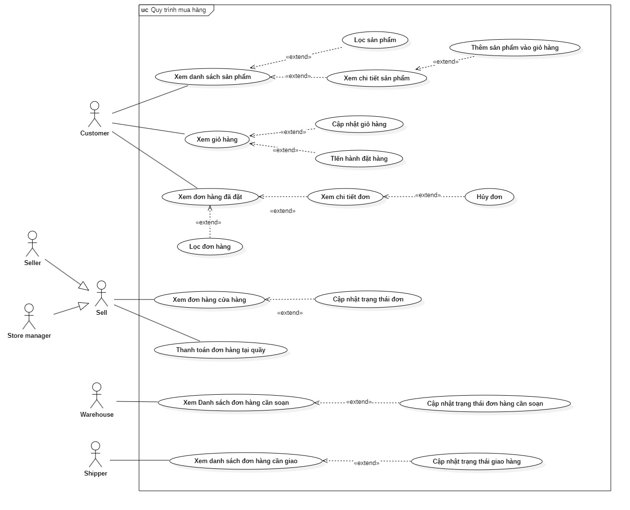

3.2 Bảng tả Usecase
Mã UC | Tên Use Case | Actor chính
UC01 | Xem danh sách sản phẩm | Customer
UC02 | Lọc sản phẩm | Customer
UC03 | Xem chi tiết sản phẩm | Customer
UC04 | Thêm sản phẩm vào giỏ hàng | Customer
UC05 | Xem giỏ hàng | Customer
UC06 | Cập nhật sản phẩm | Customer
UC07 | Tiến hành đặt hàng | Customer
UC08 | Xem đơn hàng | Customer
UC09 | Lọc đơn hàng | Customer
UC10 | Xem chi tiết đơn | Customer
UC11 | Hủy đơn | Customer
UC12 | Xem đơn hàng cửa hàng | Sell
UC13 | Cập nhật trạng thái đơn | Sell
UC14 | Thanh toán đơn hàng tại quầy | Sell
UC15 | Danh sách đơn hàng cần soạn | Warehouse
UC16 | Cập nhật trạng thái đơn hàng | Warehouse
UC17 | Xem danh sách đơn hàng cần giao | Shipper
UC18 | Cập nhật trạng thái giao hàng | Shipper

UC01 - Xem danh sách sản phẩm
Thuộc tính | Nội dung
Tên | Xem danh sách sản phẩm
Actor | Customer
Pre-condition | Hệ thống đã hiển thị giao diện mua hàng và có danh sách sản phẩm để khách hàng xem.
Post-condition | Khách hàng xem được danh sách sản phẩm đang kinh doanh trên hệ thống.
Trigger | Khách hàng chọn chức năng xem sản phẩm hoặc truy cập khu vực danh sách sản phẩm.
Standard Flow | B1: Khách hàng vào trang mua hàng.  B2: Khách hàng chọn mục sản phẩm.  B3: Hệ thống hiển thị danh sách sản phẩm gồm tên, hình ảnh, giá bán, đơn vị tính và trạng thái còn hàng.  B4: Khách hàng xem nhanh các sản phẩm trong danh sách.  B5: Khách hàng có thể chọn lọc sản phẩm hoặc xem chi tiết một sản phẩm.
Alternative 1 | Nếu hệ thống không có sản phẩm phù hợp, hệ thống hiển thị thông báo không có sản phẩm.
Alternative 2 | Nếu dữ liệu sản phẩm không tải được, hệ thống hiển thị thông báo lỗi và cho phép khách hàng thử lại.
UC02 - Lọc sản phẩm
Thuộc tính | Nội dung
Tên | Lọc sản phẩm
Actor | Customer
Pre-condition | Khách hàng đang ở màn hình danh sách sản phẩm.
Post-condition | Danh sách sản phẩm được hiển thị theo điều kiện lọc của khách hàng.
Trigger | Khách hàng nhập từ khóa, chọn danh mục hoặc chọn tiêu chí sắp xếp sản phẩm.
Standard Flow | B1: Khách hàng mở danh sách sản phẩm.  B2: Khách hàng nhập từ khóa tìm kiếm hoặc chọn danh mục sản phẩm.  B3: Khách hàng có thể chọn tiêu chí sắp xếp như mới nhất hoặc đánh giá cao.  B4: Hệ thống xử lý điều kiện lọc.  B5: Hệ thống hiển thị danh sách sản phẩm phù hợp với điều kiện đã chọn.
Alternative 1 | Nếu không có sản phẩm phù hợp, hệ thống hiển thị thông báo không tìm thấy sản phẩm.
Alternative 2 | Nếu khách hàng xóa điều kiện lọc, hệ thống hiển thị lại danh sách sản phẩm ban đầu.
UC03 - Xem chi tiết sản phẩm
Thuộc tính | Nội dung
Tên | Xem chi tiết sản phẩm
Actor | Customer
Pre-condition | Sản phẩm được chọn đang tồn tại trên hệ thống.
Post-condition | Khách hàng xem được thông tin chi tiết của sản phẩm.
Trigger | Khách hàng chọn một sản phẩm từ danh sách sản phẩm.
Standard Flow | B1: Khách hàng đang xem danh sách sản phẩm.  B2: Khách hàng chọn sản phẩm muốn xem.  B3: Hệ thống mở trang chi tiết sản phẩm.  B4: Hệ thống hiển thị tên sản phẩm, hình ảnh, giá bán, đơn vị tính, mô tả, xuất xứ, đánh giá và tình trạng còn hàng.  B5: Khách hàng chọn biến thể hoặc số lượng nếu muốn mua.  B6: Khách hàng có thể thêm sản phẩm vào giỏ hàng.
Alternative 1 | Nếu sản phẩm đã hết hàng, hệ thống hiển thị trạng thái hết hàng và không cho thêm vào giỏ.
Alternative 2 | Nếu sản phẩm không còn tồn tại, hệ thống hiển thị thông báo không tìm thấy sản phẩm.
UC04 - Thêm sản phẩm vào giỏ hàng
Thuộc tính | Nội dung
Tên | Thêm sản phẩm vào giỏ hàng
Actor | Customer
Pre-condition | Khách hàng đang xem chi tiết sản phẩm và sản phẩm còn hàng.
Post-condition | Sản phẩm được thêm vào giỏ hàng của khách hàng.
Trigger | Khách hàng chọn số lượng và bấm nút thêm vào giỏ hàng.
Standard Flow | B1: Khách hàng mở chi tiết sản phẩm.  B2: Khách hàng chọn loại sản phẩm hoặc đơn vị bán nếu có nhiều lựa chọn.  B3: Khách hàng nhập hoặc điều chỉnh số lượng cần mua.  B4: Khách hàng bấm nút thêm vào giỏ hàng.  B5: Hệ thống kiểm tra tình trạng tồn kho.  B6: Hệ thống thêm sản phẩm vào giỏ hàng.  B7: Hệ thống hiển thị thông báo thêm sản phẩm thành công.
Alternative 1 | Nếu sản phẩm hết hàng, hệ thống hiển thị thông báo sản phẩm hiện tạm hết hàng.
Alternative 2 | Nếu số lượng khách chọn vượt quá số lượng còn lại, hệ thống hiển thị thông báo không đủ hàng.
Alternative 3 | Nếu thao tác thêm thất bại, hệ thống hiển thị thông báo lỗi và giữ nguyên giỏ hàng hiện tại.
UC05 - Xem giỏ hàng
Thuộc tính | Nội dung
Tên | Xem giỏ hàng
Actor | Customer
Pre-condition | Khách hàng đã truy cập hệ thống mua hàng.
Post-condition | Khách hàng xem được các sản phẩm hiện có trong giỏ hàng.
Trigger | Khách hàng chọn biểu tượng hoặc chức năng giỏ hàng.
Standard Flow | B1: Khách hàng chọn giỏ hàng.  B2: Hệ thống hiển thị danh sách sản phẩm trong giỏ.  B3: Hệ thống hiển thị số lượng, đơn giá, tổng tiền từng sản phẩm và tổng tạm tính.  B4: Hệ thống hiển thị cảnh báo nếu có sản phẩm không đủ tồn kho.  B5: Khách hàng có thể cập nhật sản phẩm hoặc tiến hành đặt hàng.
Alternative 1 | Nếu giỏ hàng trống, hệ thống hiển thị thông báo giỏ hàng trống và gợi ý khách hàng tiếp tục mua sắm.
Alternative 2 | Nếu có sản phẩm không đủ tồn kho, hệ thống hiển thị cảnh báo và yêu cầu khách hàng điều chỉnh trước khi đặt hàng.
UC06 - Cập nhật sản phẩm
Thuộc tính | Nội dung
Tên | Cập nhật sản phẩm
Actor | Customer
Pre-condition | Giỏ hàng có ít nhất một sản phẩm.
Post-condition | Số lượng sản phẩm trong giỏ được cập nhật hoặc sản phẩm được xóa khỏi giỏ.
Trigger | Khách hàng tăng, giảm số lượng hoặc xóa sản phẩm trong giỏ hàng.
Standard Flow | B1: Khách hàng mở giỏ hàng.  B2: Khách hàng chọn sản phẩm cần cập nhật.  B3: Khách hàng tăng hoặc giảm số lượng sản phẩm.  B4: Hệ thống kiểm tra số lượng mới với tồn kho hiện có.  B5: Hệ thống cập nhật lại giỏ hàng và tổng tiền.  B6: Nếu khách hàng chọn xóa, hệ thống loại sản phẩm khỏi giỏ hàng.  B7: Hệ thống hiển thị giỏ hàng sau khi cập nhật.
Alternative 1 | Nếu số lượng cập nhật vượt quá tồn kho, hệ thống hiển thị thông báo không đủ hàng.
Alternative 2 | Nếu khách hàng giảm số lượng dưới mức cho phép, hệ thống không thực hiện thay đổi.
Alternative 3 | Nếu sản phẩm đã bị xóa hoặc không còn hợp lệ, hệ thống hiển thị thông báo không tìm thấy sản phẩm trong giỏ.
UC07 - Tiến hành đặt hàng
Thuộc tính | Nội dung
Tên | Tiến hành đặt hàng
Actor | Customer
Pre-condition | Khách hàng đã đăng nhập, giỏ hàng có sản phẩm hợp lệ và không có lỗi tồn kho.
Post-condition | Đơn hàng được tạo thành công hoặc khách hàng được chuyển sang bước thanh toán trực tuyến.
Trigger | Khách hàng bấm nút tiến hành đặt hàng từ giỏ hàng.
Standard Flow | B1: Khách hàng mở giỏ hàng.  B2: Khách hàng bấm nút tiến hành đặt hàng.  B3: Hệ thống chuyển khách hàng sang màn hình thanh toán.  B4: Khách hàng chọn hoặc thêm địa chỉ giao hàng.  B5: Hệ thống kiểm tra khu vực giao hàng và cửa hàng phù hợp.  B6: Hệ thống hiển thị phí giao hàng, tổng tiền và thông tin đơn hàng.  B7: Khách hàng chọn phương thức thanh toán như thanh toán khi nhận hàng hoặc thanh toán trực tuyến.  B8: Khách hàng xác nhận đặt hàng.  B9: Hệ thống tạo đơn hàng và thông báo đặt hàng thành công.
Alternative 1 | Nếu khách hàng chưa đăng nhập, hệ thống chuyển khách hàng đến màn hình đăng nhập.
Alternative 2 | Nếu chưa có địa chỉ giao hàng, hệ thống yêu cầu khách hàng thêm địa chỉ.
Alternative 3 | Nếu địa chỉ chưa được hỗ trợ giao hàng, hệ thống yêu cầu khách hàng đổi địa chỉ hoặc điều chỉnh giỏ hàng.
Alternative 4 | Nếu cửa hàng phù hợp không đủ hàng, hệ thống thông báo không thể phục vụ đầy đủ đơn hàng.
Alternative 5 | Nếu khách hàng chọn thanh toán trực tuyến, hệ thống chuyển khách hàng sang cổng thanh toán.
Alternative 6 | Nếu thanh toán trực tuyến thất bại hoặc quá hạn, hệ thống cập nhật đơn hàng về trạng thái không thành công/hủy theo quy định.
UC08 - Xem đơn hàng
Thuộc tính | Nội dung
Tên | Xem đơn hàng
Actor | Customer
Pre-condition | Khách hàng đã đăng nhập vào hệ thống.
Post-condition | Khách hàng xem được danh sách đơn hàng của mình.
Trigger | Khách hàng chọn chức năng đơn hàng của tôi.
Standard Flow | B1: Khách hàng đăng nhập vào hệ thống.  B2: Khách hàng chọn mục đơn hàng.  B3: Hệ thống hiển thị danh sách đơn hàng của khách hàng.  B4: Mỗi đơn hàng hiển thị mã đơn, trạng thái, cửa hàng phụ trách, sản phẩm, thời gian đặt, phương thức thanh toán và tổng tiền.  B5: Khách hàng có thể lọc đơn hàng hoặc xem chi tiết đơn hàng.
Alternative 1 | Nếu khách hàng chưa có đơn hàng, hệ thống hiển thị thông báo chưa có đơn hàng.
Alternative 2 | Nếu phiên đăng nhập hết hạn, hệ thống yêu cầu khách hàng đăng nhập lại.
UC09 - Lọc đơn hàng
Thuộc tính | Nội dung
Tên | Lọc đơn hàng
Actor | Customer
Pre-condition | Khách hàng đang ở màn hình danh sách đơn hàng.
Post-condition | Danh sách đơn hàng được hiển thị theo điều kiện lọc.
Trigger | Khách hàng nhập mã đơn hoặc chọn trạng thái đơn hàng.
Standard Flow | B1: Khách hàng mở danh sách đơn hàng.  B2: Khách hàng nhập mã đơn cần tìm hoặc chọn trạng thái đơn hàng.  B3: Hệ thống lọc danh sách đơn hàng theo điều kiện khách hàng nhập.  B4: Hệ thống hiển thị các đơn hàng phù hợp.  B5: Khách hàng có thể chọn một đơn để xem chi tiết.
Alternative 1 | Nếu không có đơn hàng phù hợp, hệ thống hiển thị thông báo không có đơn phù hợp.
Alternative 2 | Nếu khách hàng bỏ điều kiện lọc, hệ thống hiển thị lại toàn bộ danh sách đơn hàng.
UC10 - Xem chi tiết đơn
Thuộc tính | Nội dung
Tên | Xem chi tiết đơn
Actor | Customer
Pre-condition | Đơn hàng tồn tại và thuộc về khách hàng đang đăng nhập.
Post-condition | Khách hàng xem được toàn bộ thông tin chi tiết của đơn hàng.
Trigger | Khách hàng chọn một đơn hàng trong danh sách đơn hàng.
Standard Flow | B1: Khách hàng mở danh sách đơn hàng.  B2: Khách hàng chọn đơn hàng cần xem.  B3: Hệ thống hiển thị mã đơn, trạng thái đơn, trạng thái thanh toán và cửa hàng phụ trách.  B4: Hệ thống hiển thị danh sách sản phẩm, số lượng, đơn giá và tổng tiền.  B5: Hệ thống hiển thị địa chỉ giao hàng, người nhận và số điện thoại.  B6: Hệ thống hiển thị lịch sử xử lý đơn và lịch sử giao hàng nếu có.  B7: Nếu đơn còn được phép hủy, hệ thống hiển thị chức năng hủy đơn.
Alternative 1 | Nếu đơn hàng không tồn tại hoặc không thuộc khách hàng, hệ thống hiển thị thông báo không tìm thấy đơn hàng.
Alternative 2 | Nếu đơn thanh toán trực tuyến chưa hoàn tất, hệ thống có thể hiển thị chức năng tiếp tục thanh toán.
UC11 - Hủy đơn
Thuộc tính | Nội dung
Tên | Hủy đơn
Actor | Customer
Pre-condition | Khách hàng đã đăng nhập, đơn hàng thuộc về khách hàng và đơn chưa bước vào giai đoạn không cho phép hủy.
Post-condition | Đơn hàng được chuyển sang trạng thái đã hủy và số lượng hàng đã giữ được hoàn lại.
Trigger | Khách hàng bấm nút hủy đơn trong màn hình chi tiết đơn hàng.
Standard Flow | B1: Khách hàng mở chi tiết đơn hàng.  B2: Hệ thống kiểm tra đơn hàng còn được phép hủy hay không.  B3: Khách hàng bấm nút hủy đơn.  B4: Hệ thống hiển thị hộp xác nhận hủy đơn.  B5: Khách hàng nhập lý do hủy và xác nhận.  B6: Hệ thống cập nhật trạng thái đơn hàng thành đã hủy.  B7: Hệ thống hiển thị thông báo hủy đơn thành công.
Alternative 1 | Nếu đơn hàng đã qua giai đoạn được hủy, hệ thống hiển thị thông báo đơn hàng không thể hủy ở trạng thái hiện tại.
Alternative 2 | Nếu khách hàng không nhập lý do hủy, hệ thống yêu cầu nhập lý do trước khi xác nhận.
Alternative 3 | Nếu quá trình hủy thất bại, hệ thống hiển thị thông báo lỗi và giữ nguyên trạng thái đơn hàng.
UC12 - Xem đơn hàng cửa hàng
Thuộc tính | Nội dung
Tên | Xem đơn hàng cửa hàng
Actor | Sell gồm Seller, Store manager
Pre-condition | Nhân viên đã đăng nhập và có quyền xử lý đơn hàng của cửa hàng.
Post-condition | Nhân viên xem được danh sách đơn hàng thuộc phạm vi cửa hàng của mình.
Trigger | Nhân viên chọn chức năng quản lý đơn hàng cửa hàng.
Standard Flow | B1: Nhân viên đăng nhập vào hệ thống.  B2: Nhân viên mở màn hình đơn hàng cửa hàng.  B3: Hệ thống hiển thị danh sách đơn hàng theo cửa hàng phụ trách.  B4: Hệ thống hiển thị mã đơn, khách hàng, sản phẩm, tổng tiền, phương thức thanh toán và trạng thái đơn.  B5: Nhân viên có thể chọn các nhóm trạng thái để xem nhanh đơn mới, đơn đã xác nhận, đơn đang soạn hoặc đơn đang giao.  B6: Nhân viên có thể cập nhật trạng thái đơn nếu đơn đang ở trạng thái cho phép.
Alternative 1 | Nếu nhân viên không có quyền, hệ thống không cho truy cập chức năng.
Alternative 2 | Nếu không có đơn hàng, hệ thống hiển thị thông báo không có đơn hàng.
Alternative 3 | Nếu tài khoản chưa được gán cửa hàng, hệ thống hiển thị thông báo không có phạm vi xử lý.
UC13 - Cập nhật trạng thái đơn
Thuộc tính | Nội dung
Tên | Cập nhật trạng thái đơn
Actor | Sell gồm Seller, Store manager
Pre-condition | Đơn hàng thuộc cửa hàng của nhân viên và trạng thái hiện tại cho phép cập nhật.
Post-condition | Trạng thái đơn hàng được cập nhật và được ghi nhận vào lịch sử xử lý.
Trigger | Nhân viên chọn thao tác cập nhật trạng thái trên đơn hàng.
Standard Flow | B1: Nhân viên mở danh sách đơn hàng cửa hàng.  B2: Nhân viên chọn đơn hàng cần xử lý.  B3: Nếu đơn mới, nhân viên xác nhận đơn.  B4: Nếu đơn đã xác nhận, nhân viên chuyển đơn sang bước soạn hàng.  B5: Nếu đơn đã đóng gói, quản lý cửa hàng có thể đánh dấu sẵn sàng giao.  B6: Nếu phát sinh thiếu hàng hoặc lý do nghiệp vụ khác, nhân viên/quản lý có thể thực hiện hủy đơn theo quyền hạn.  B7: Hệ thống cập nhật trạng thái đơn hàng.  B8: Hệ thống thông báo cập nhật thành công và làm mới danh sách đơn.
Alternative 1 | Nếu trạng thái đơn không cho phép chuyển tiếp, hệ thống hiển thị thông báo không thể cập nhật trạng thái.
Alternative 2 | Nếu đơn không thuộc cửa hàng của nhân viên, hệ thống từ chối thao tác.
Alternative 3 | Nếu thao tác hủy đơn cần lý do mà nhân viên chưa nhập, hệ thống yêu cầu nhập lý do.
Alternative 4 | Nếu đơn giao thất bại, quản lý có thể chọn giao lại hoặc hủy và hoàn kho theo tình huống thực tế.
UC14 - Thanh toán đơn hàng tại quầy
Thuộc tính | Nội dung
Tên | Thanh toán đơn hàng tại quầy
Actor | Sell gồm Seller, Store manager
Pre-condition | Nhân viên đã đăng nhập, thuộc cửa hàng hợp lệ và có quyền bán hàng tại quầy.
Post-condition | Hóa đơn tại quầy được thanh toán thành công, hàng hóa được trừ khỏi tồn kho cửa hàng và hóa đơn có thể được in cho khách.
Trigger | Nhân viên tạo hóa đơn bán hàng tại quầy cho khách mua trực tiếp.
Standard Flow | B1: Nhân viên mở màn hình bán hàng tại quầy.  B2: Hệ thống tạo hóa đơn mới cho ca bán hàng hiện tại.  B3: Nhân viên quét mã vạch hoặc tìm sản phẩm theo tên/mã.  B4: Hệ thống thêm sản phẩm vào hóa đơn.  B5: Nhân viên điều chỉnh số lượng hoặc xóa sản phẩm nếu cần.  B6: Hệ thống tính tổng tiền cần thanh toán.  B7: Nhân viên chọn phương thức thanh toán như tiền mặt hoặc thanh toán điện tử.  B8: Nhân viên xác nhận đã nhận đủ tiền từ khách.  B9: Hệ thống hoàn tất hóa đơn, cập nhật tồn kho và hiển thị thông báo thanh toán thành công.  B10: Nhân viên in hoặc xem hóa đơn cho khách.
Alternative 1 | Nếu hóa đơn chưa có sản phẩm, hệ thống không cho thanh toán.
Alternative 2 | Nếu tiền khách đưa không đủ, hệ thống hiển thị thông báo tiền khách đưa không đủ.
Alternative 3 | Nếu sản phẩm bán theo cân ký, hệ thống yêu cầu nhập khối lượng trước khi thêm vào hóa đơn.
Alternative 4 | Nếu hàng trong kho không đủ tại thời điểm thanh toán, hệ thống từ chối thanh toán và yêu cầu kiểm tra lại.
Alternative 5 | Nếu khách tạm dừng mua, nhân viên có thể treo hóa đơn để xử lý sau.
Alternative 6 | Nếu cần hủy hóa đơn, nhân viên nhập lý do hủy và hệ thống cập nhật hóa đơn thành đã hủy.
UC15 - Danh sách đơn hàng cần soạn
Thuộc tính | Nội dung
Tên | Danh sách đơn hàng cần soạn
Actor | Warehouse
Pre-condition | Nhân viên kho đã đăng nhập và có quyền xử lý kho của cửa hàng.
Post-condition | Nhân viên kho xem được danh sách đơn hàng cần soạn hoặc đang soạn.
Trigger | Nhân viên kho mở chức năng soạn hàng.
Standard Flow | B1: Nhân viên kho đăng nhập vào hệ thống.  B2: Nhân viên kho mở màn hình danh sách đơn hàng cần soạn.  B3: Hệ thống hiển thị các đơn đã được cửa hàng xác nhận và cần chuẩn bị hàng.  B4: Hệ thống hiển thị mã đơn, khách hàng, trạng thái đơn và danh sách sản phẩm cần lấy.  B5: Nhân viên kho chọn đơn để bắt đầu soạn hoặc tiếp tục soạn.
Alternative 1 | Nếu không có đơn cần soạn, hệ thống hiển thị thông báo không có đơn cần soạn.
Alternative 2 | Nếu nhân viên kho không có quyền hoặc chưa được gán cửa hàng, hệ thống từ chối truy cập.
UC16 - Cập nhật trạng thái đơn hàng
Thuộc tính | Nội dung
Tên | Cập nhật trạng thái đơn hàng
Actor | Warehouse
Pre-condition | Đơn hàng thuộc cửa hàng của nhân viên kho và đang ở trạng thái cần soạn hoặc đang soạn.
Post-condition | Đơn hàng được cập nhật sang trạng thái đang soạn hoặc đã đóng gói.
Trigger | Nhân viên kho bấm bắt đầu soạn hoặc hoàn tất đóng gói đơn hàng.
Standard Flow | B1: Nhân viên kho mở danh sách đơn hàng cần soạn.  B2: Nhân viên kho chọn đơn hàng cần xử lý.  B3: Nếu đơn chưa được soạn, nhân viên bấm bắt đầu soạn.  B4: Hệ thống cập nhật đơn sang trạng thái đang soạn.  B5: Nhân viên kho kiểm tra và tick các sản phẩm đã lấy đủ.  B6: Khi tất cả sản phẩm đã được lấy, nhân viên bấm hoàn tất đóng gói.  B7: Hệ thống cập nhật đơn sang trạng thái đã đóng gói.  B8: Hệ thống làm mới danh sách đơn cần soạn.
Alternative 1 | Nếu chưa tick đủ sản phẩm, hệ thống không cho hoàn tất đóng gói.
Alternative 2 | Nếu đơn không còn ở trạng thái được phép đóng gói, hệ thống hiển thị thông báo không thể cập nhật.
Alternative 3 | Nếu đơn không thuộc phạm vi cửa hàng của nhân viên kho, hệ thống từ chối thao tác.
UC17 - Xem danh sách đơn hàng cần giao
Thuộc tính | Nội dung
Tên | Xem danh sách đơn hàng cần giao
Actor | Shipper
Pre-condition | Shipper đã đăng nhập và có đơn giao được phân công.
Post-condition | Shipper xem được danh sách đơn đang cần giao hoặc lịch sử đơn đã giao.
Trigger | Shipper mở chức năng đơn hàng cần giao.
Standard Flow | B1: Shipper đăng nhập vào hệ thống.  B2: Shipper mở màn hình đơn hàng cần giao.  B3: Hệ thống hiển thị danh sách đơn được phân công cho shipper.  B4: Mỗi đơn hiển thị mã đơn, cửa hàng lấy hàng, thông tin người nhận, địa chỉ giao, sản phẩm, tổng tiền và tiền COD nếu có.  B5: Shipper có thể mở chỉ đường đến địa chỉ giao.  B6: Shipper có thể cập nhật trạng thái giao hàng cho từng đơn.
Alternative 1 | Nếu không có đơn cần giao, hệ thống hiển thị thông báo không có đơn cần giao.
Alternative 2 | Nếu shipper xem lịch sử giao hàng nhưng chưa có dữ liệu, hệ thống hiển thị thông báo chưa có lịch sử giao hàng.
Alternative 3 | Nếu tài khoản không có quyền shipper, hệ thống không cho truy cập chức năng.
UC18 - Cập nhật trạng thái giao hàng
Thuộc tính | Nội dung
Tên | Cập nhật trạng thái giao hàng
Actor | Shipper
Pre-condition | Đơn giao thuộc shipper đang đăng nhập và đơn đã sẵn sàng để giao.
Post-condition | Trạng thái giao hàng được cập nhật và trạng thái đơn hàng được đồng bộ tương ứng.
Trigger | Shipper bấm nút cập nhật trạng thái trên đơn giao.
Standard Flow | B1: Shipper mở danh sách đơn hàng cần giao.  B2: Khi đến cửa hàng và nhận hàng, shipper bấm đã lấy hàng.  B3: Khi bắt đầu đi giao, shipper bấm bắt đầu giao.  B4: Khi đến địa chỉ khách hàng, shipper bấm đã đến nơi.  B5: Nếu giao thành công, shipper bấm giao thành công.  B6: Nếu đơn có thu tiền COD, hệ thống yêu cầu shipper xác nhận đã thu tiền hoặc chưa thu được tiền.  B7: Hệ thống cập nhật trạng thái giao hàng thành giao thành công.  B8: Hệ thống cập nhật trạng thái đơn hàng tương ứng và ghi nhận lịch sử xử lý.  B9: Nếu giao thất bại, shipper nhập lý do thất bại và xác nhận.  B10: Hệ thống cập nhật trạng thái giao hàng thất bại và thông báo cho bộ phận liên quan xử lý tiếp.
Alternative 1 | Nếu shipper cập nhật đơn không được phân công cho mình, hệ thống từ chối thao tác.
Alternative 2 | Nếu đơn chưa sẵn sàng giao, hệ thống hiển thị thông báo cửa hàng cần hoàn tất đóng gói trước.
Alternative 3 | Nếu shipper cập nhật sai thứ tự trạng thái, hệ thống hiển thị thông báo trạng thái không hợp lệ.
Alternative 4 | Nếu giao thất bại nhưng chưa nhập lý do, hệ thống yêu cầu nhập lý do trước khi xác nhận.
Alternative 5 | Nếu giao thành công nhưng chưa thu được COD, hệ thống ghi nhận đơn đã giao nhưng cần quản lý đối soát tiền sau.

3.3 Activity Diagram

3.3.1 Quy Trình Mua Hàng

3.3.1.1. Tổng quát
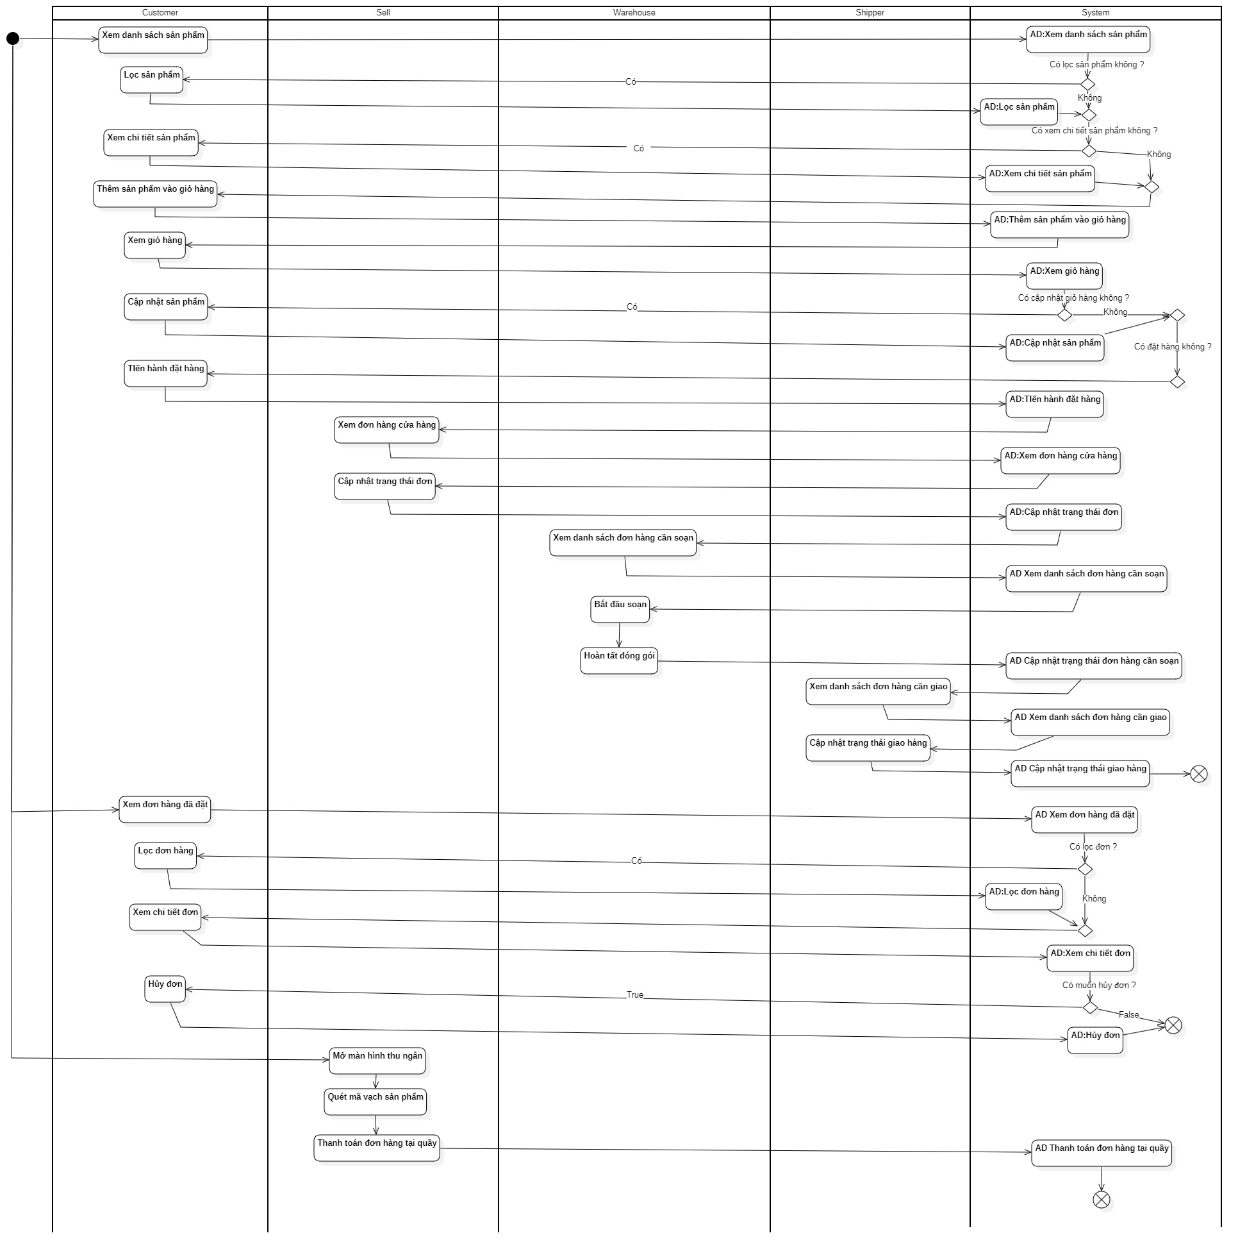

3.3.1.2. Chi Tiết
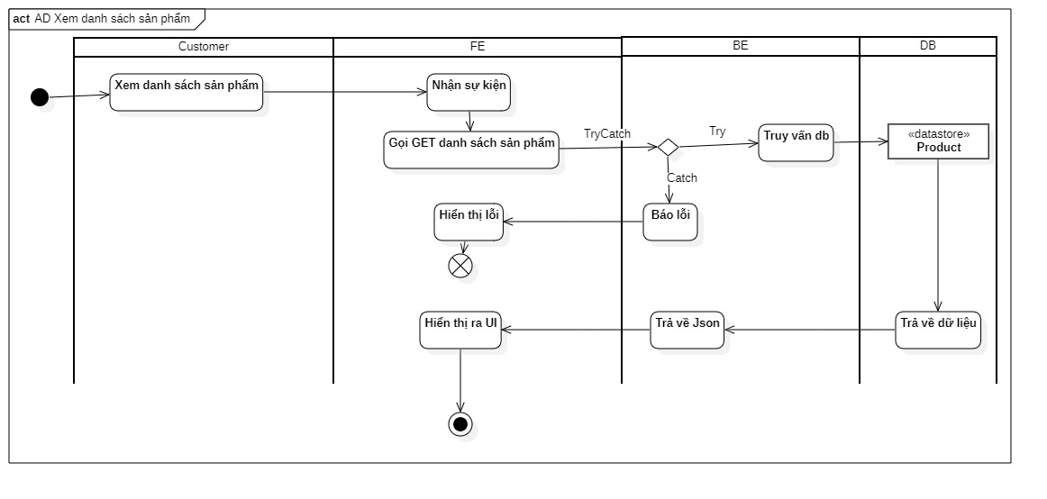
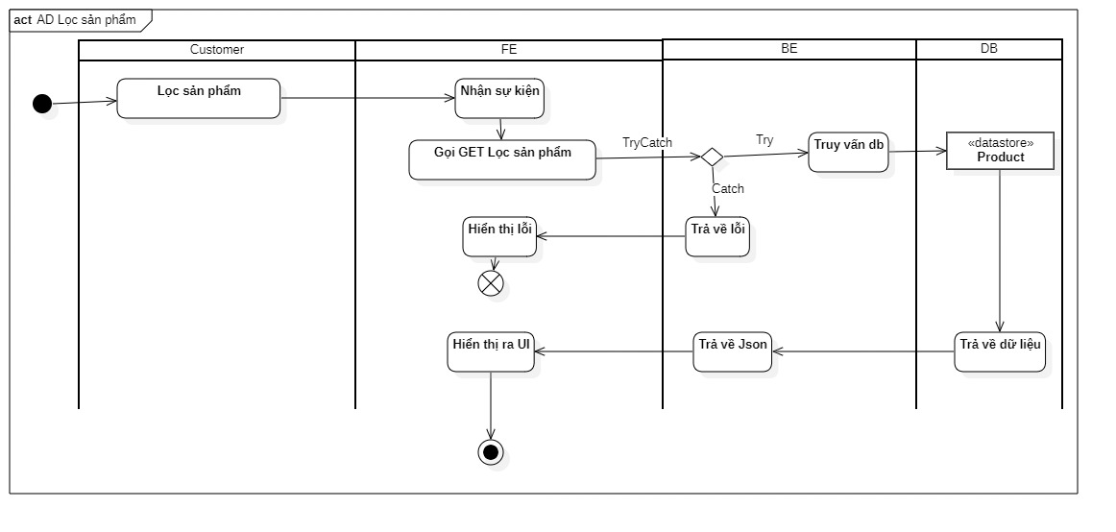
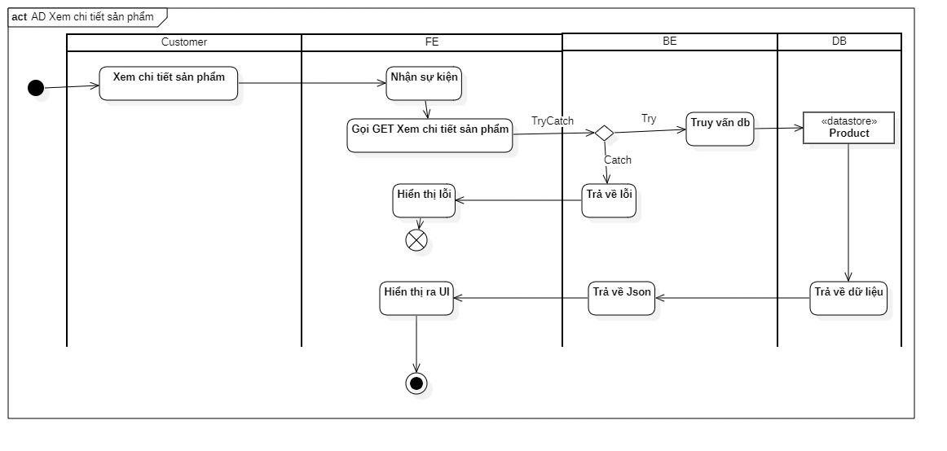
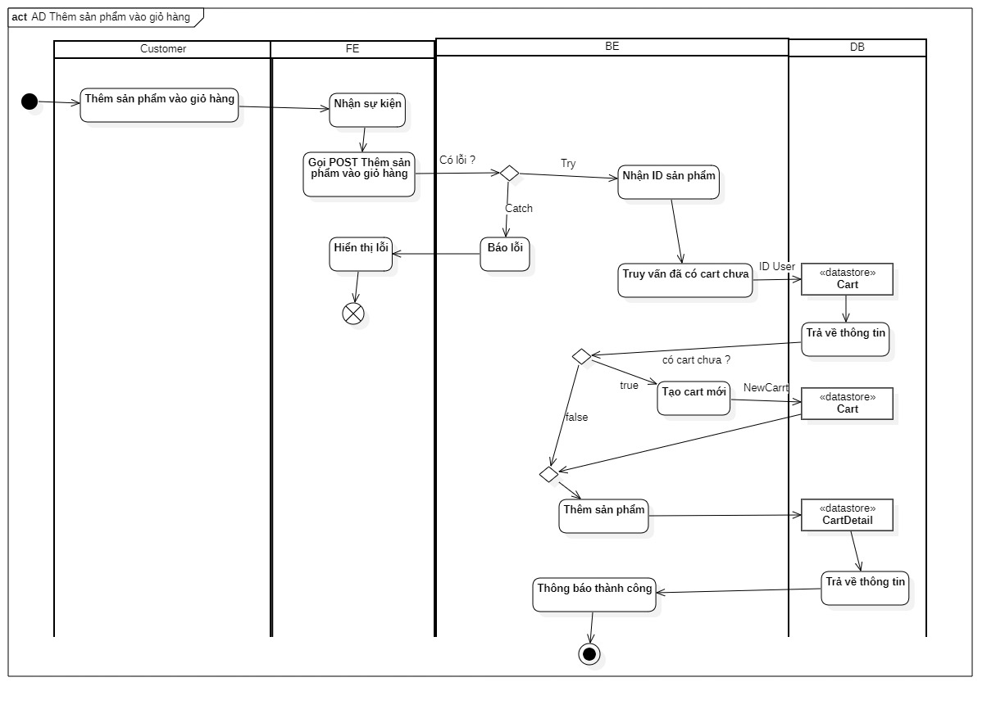
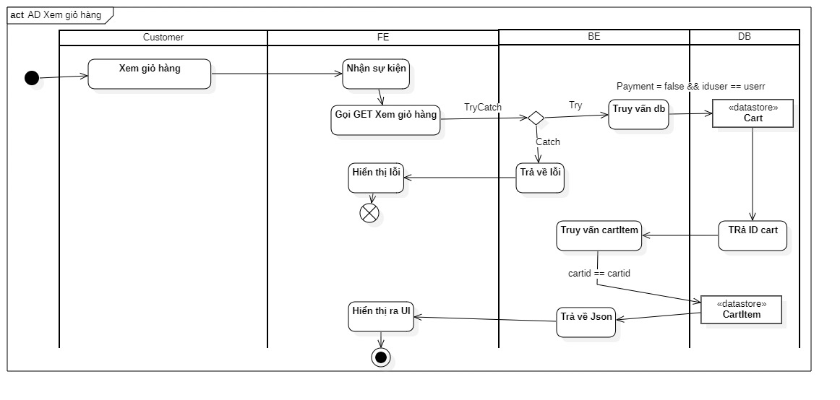
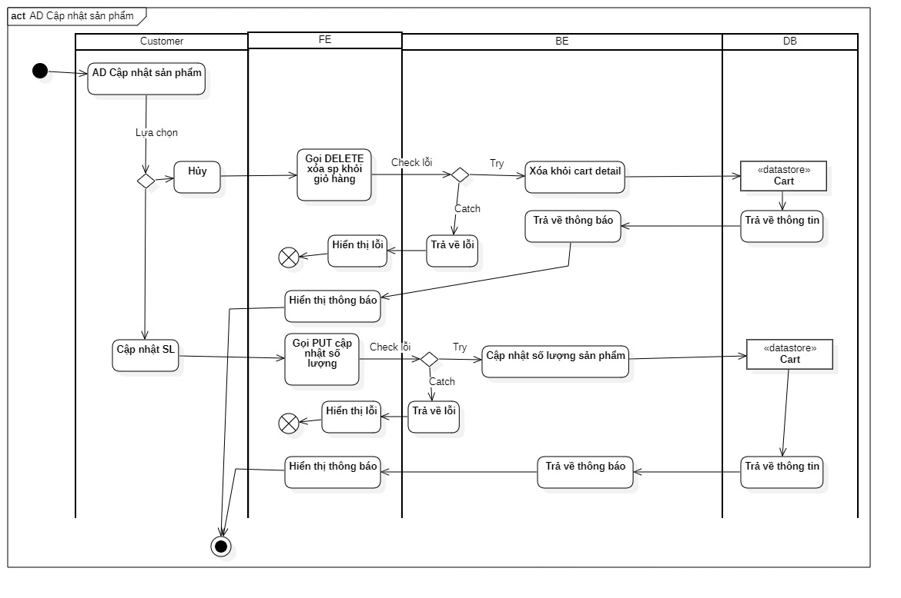
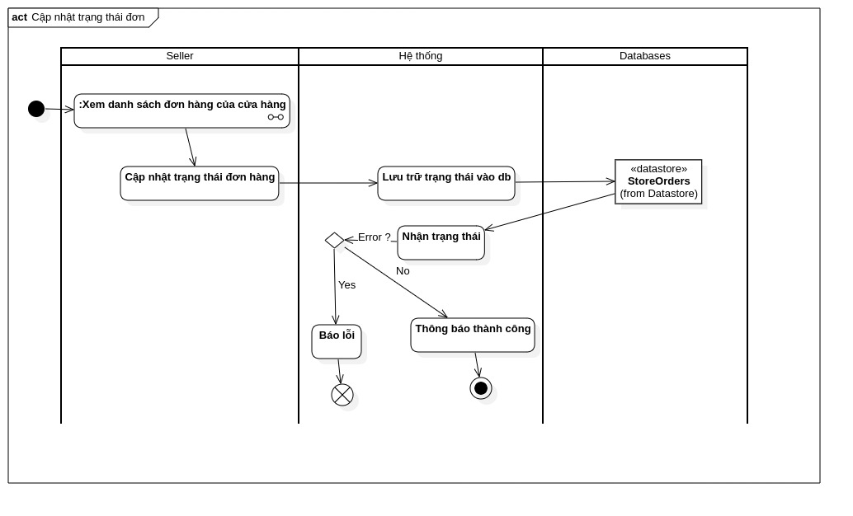

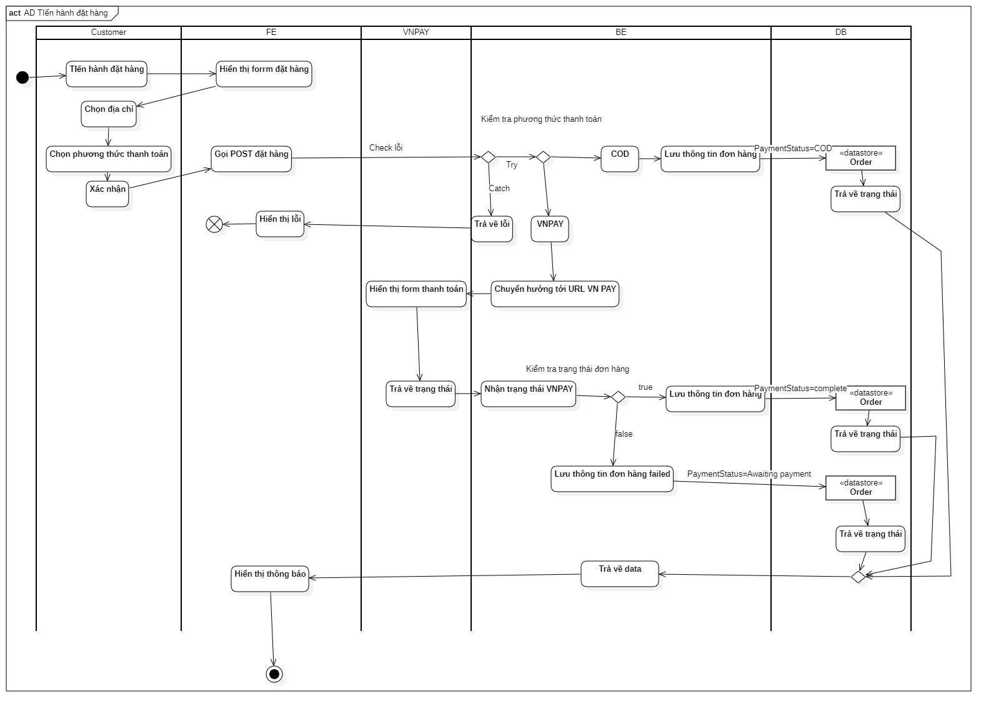
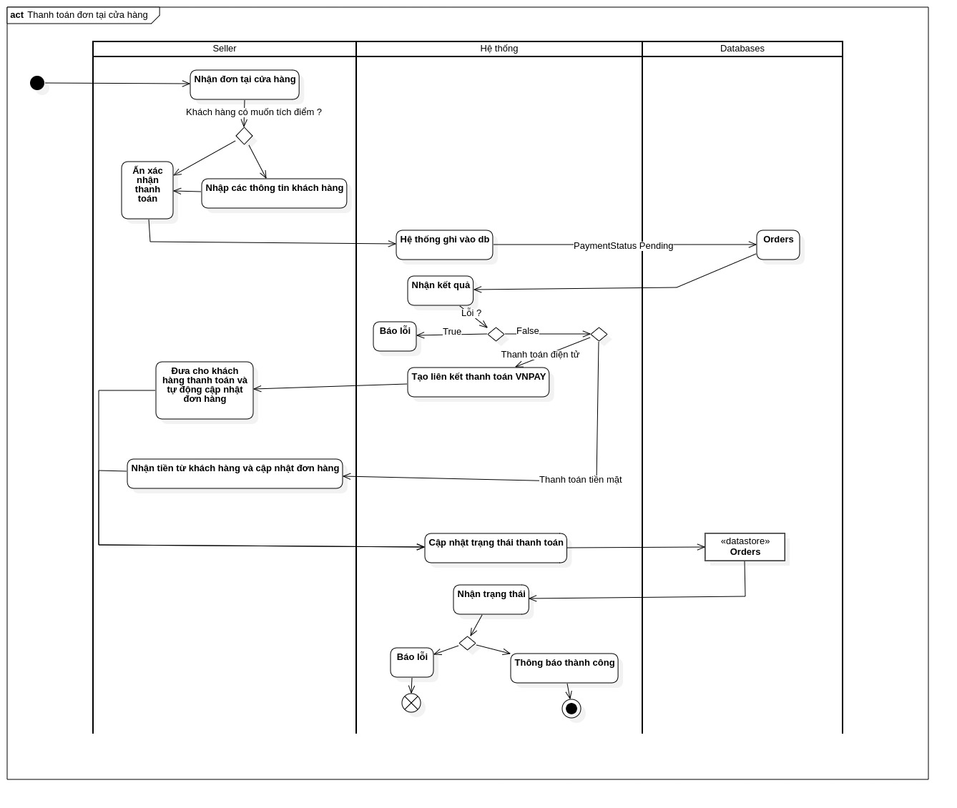
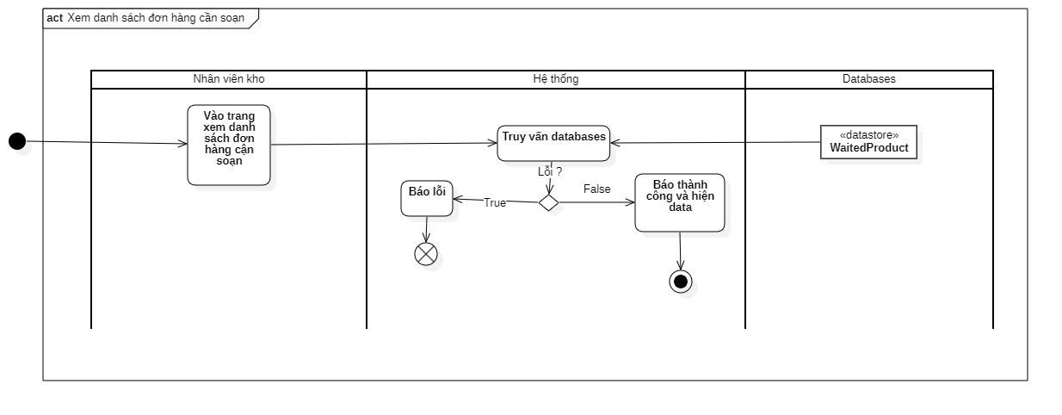
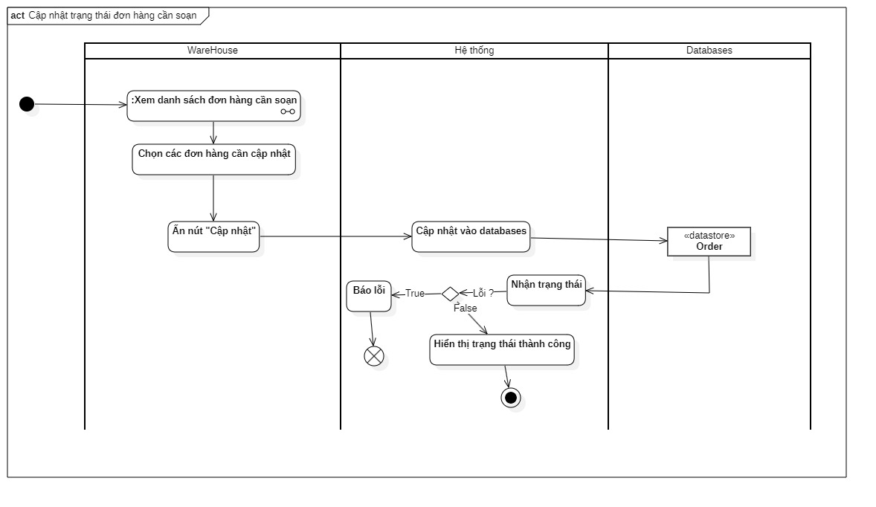
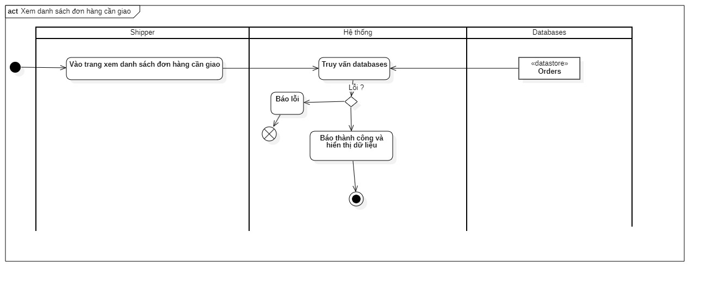
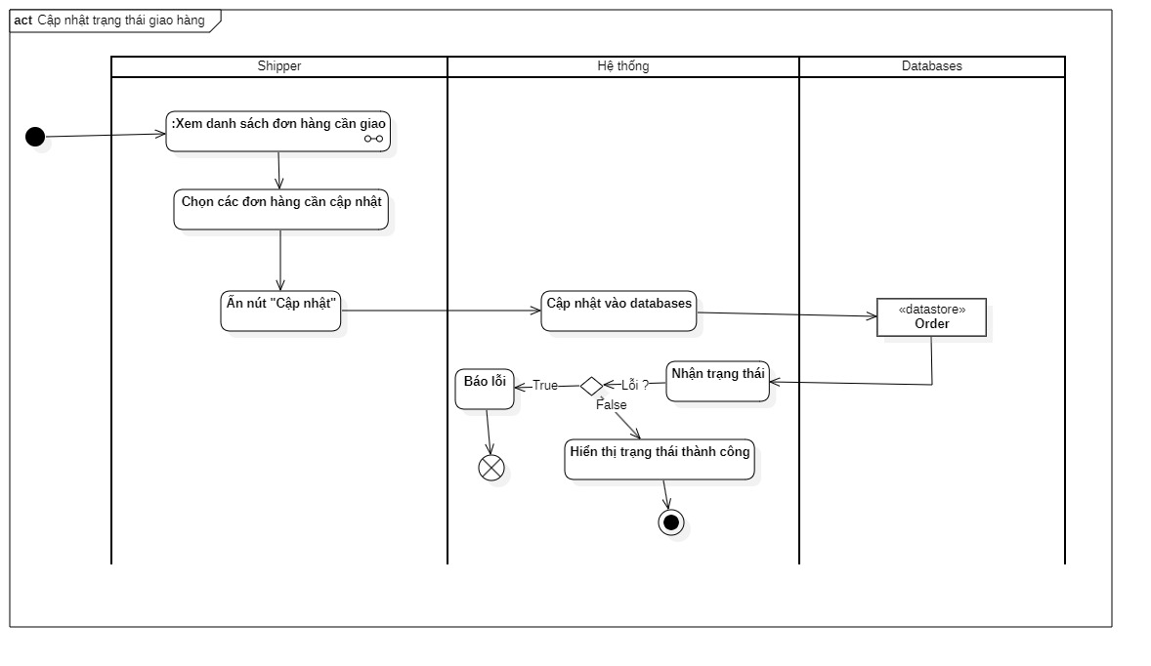

3.4 Sequence Diagram
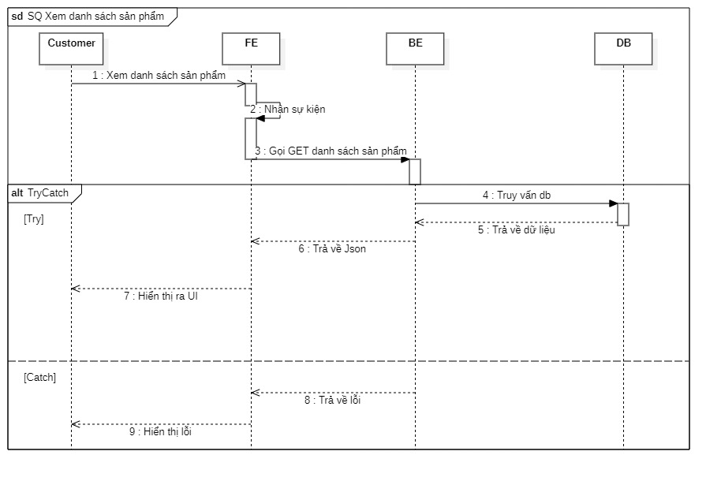
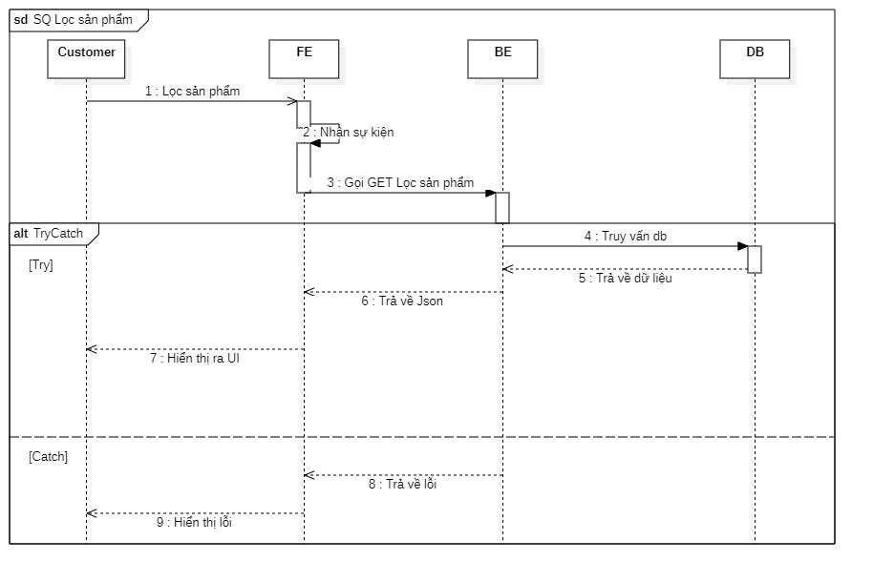
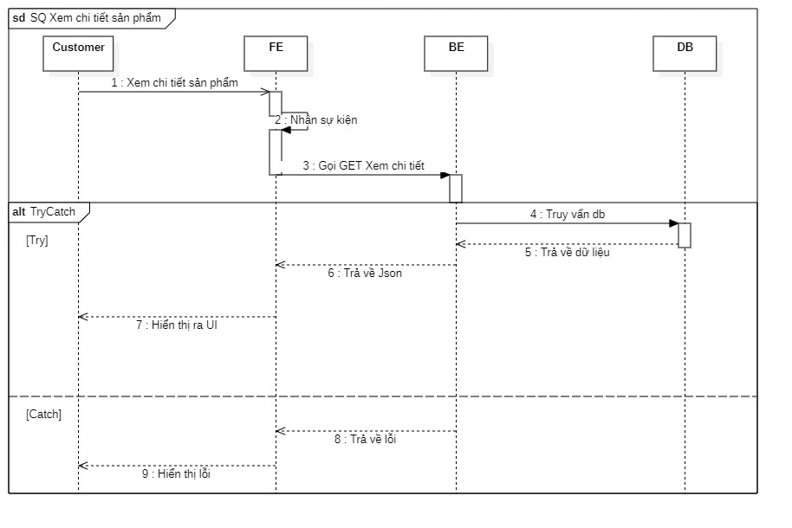
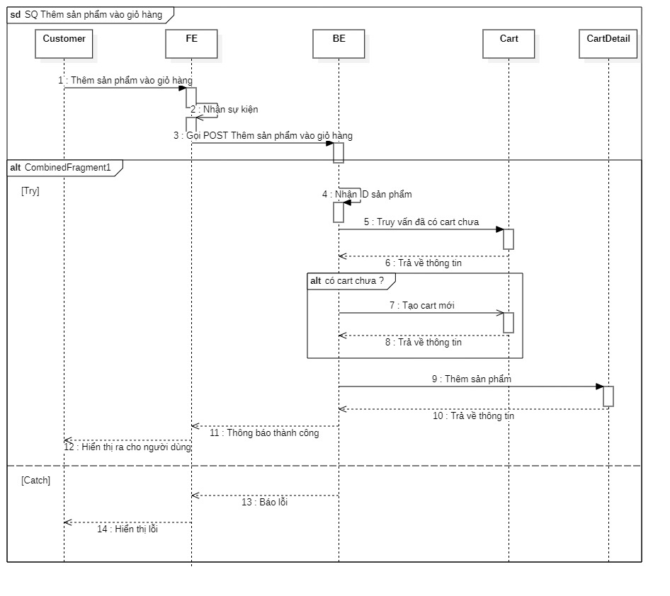
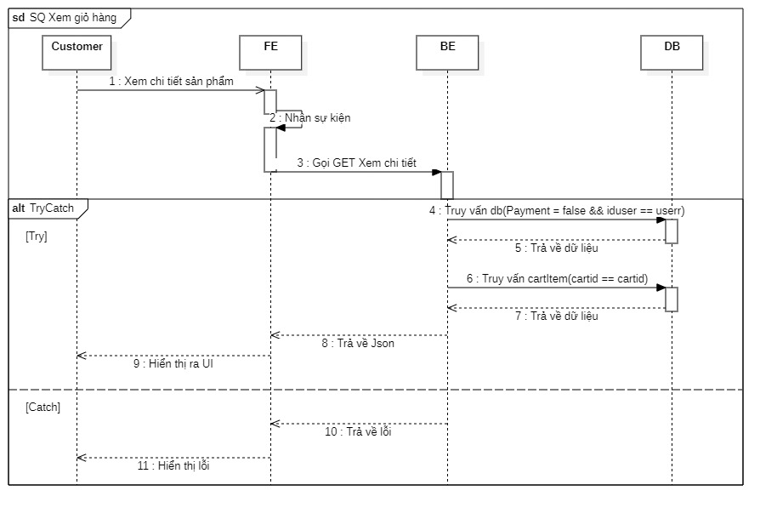
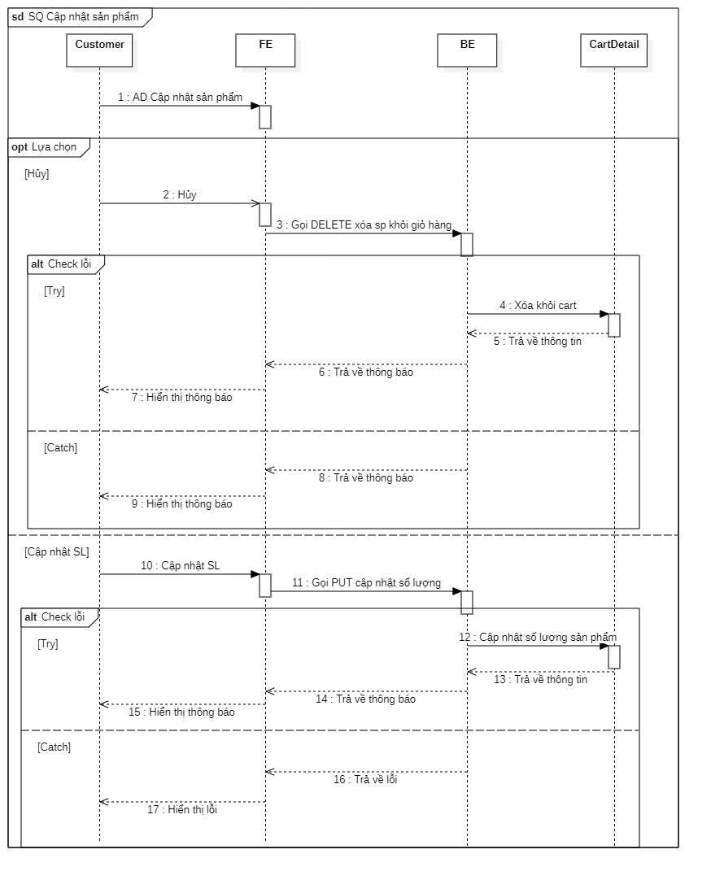
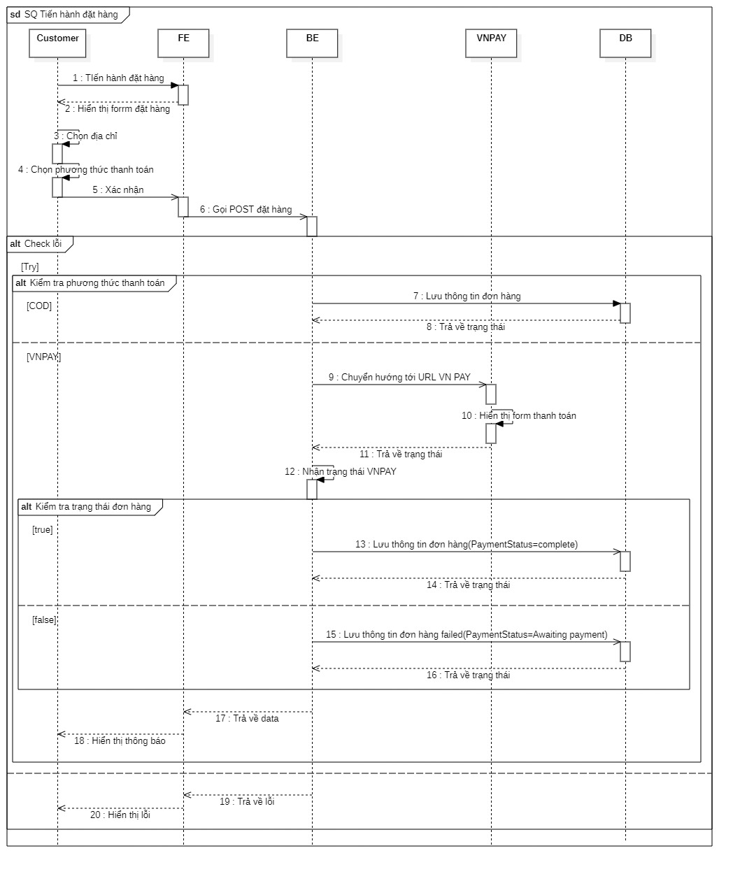
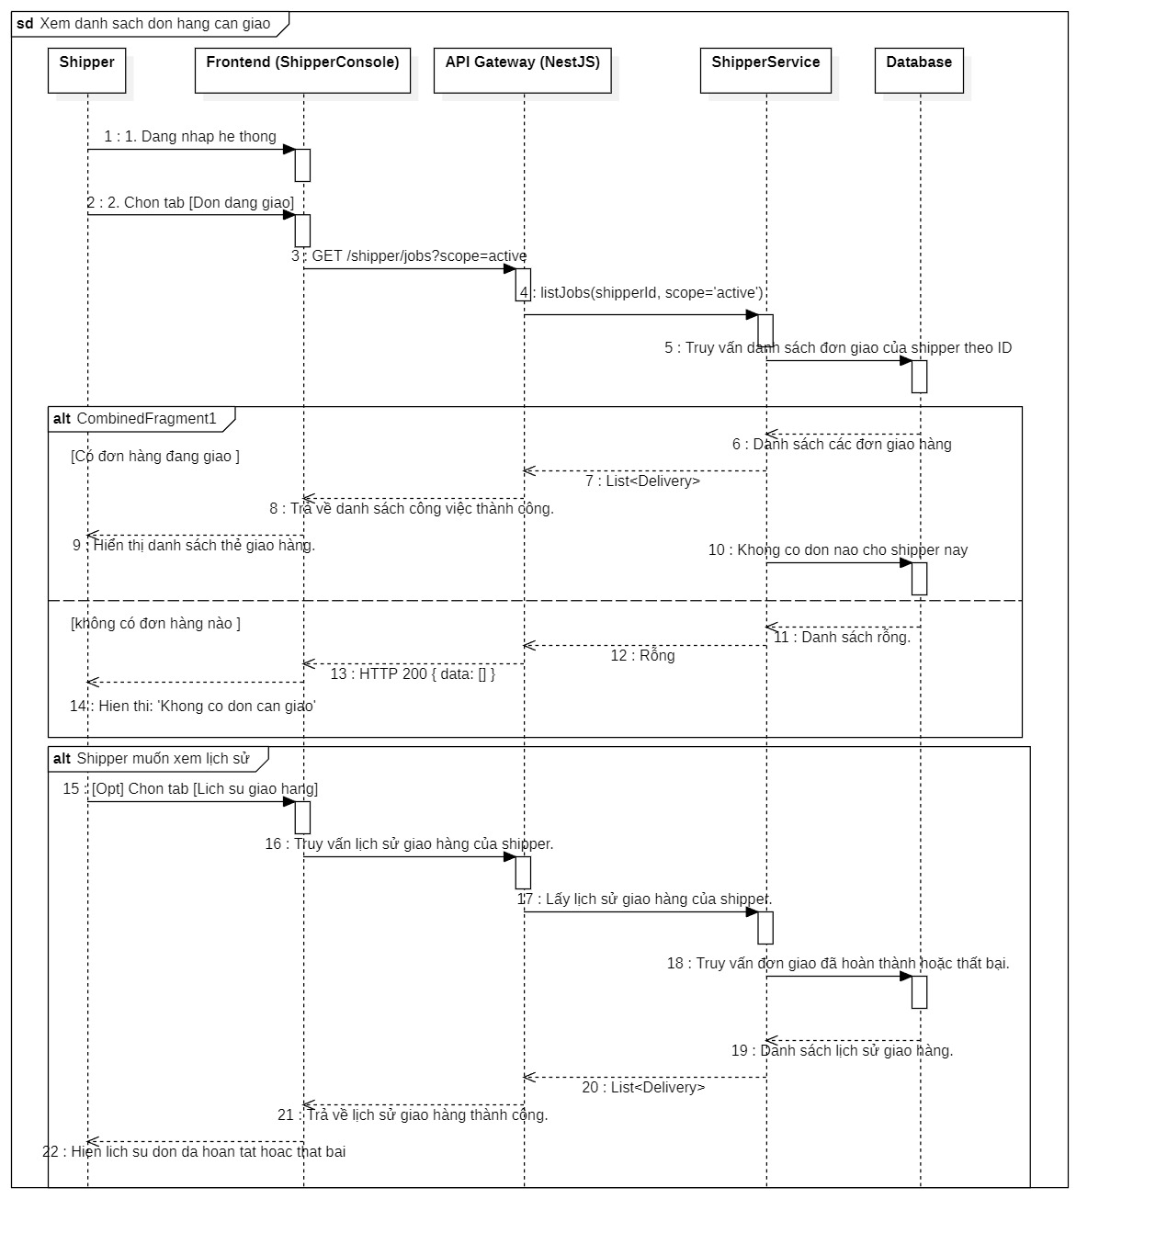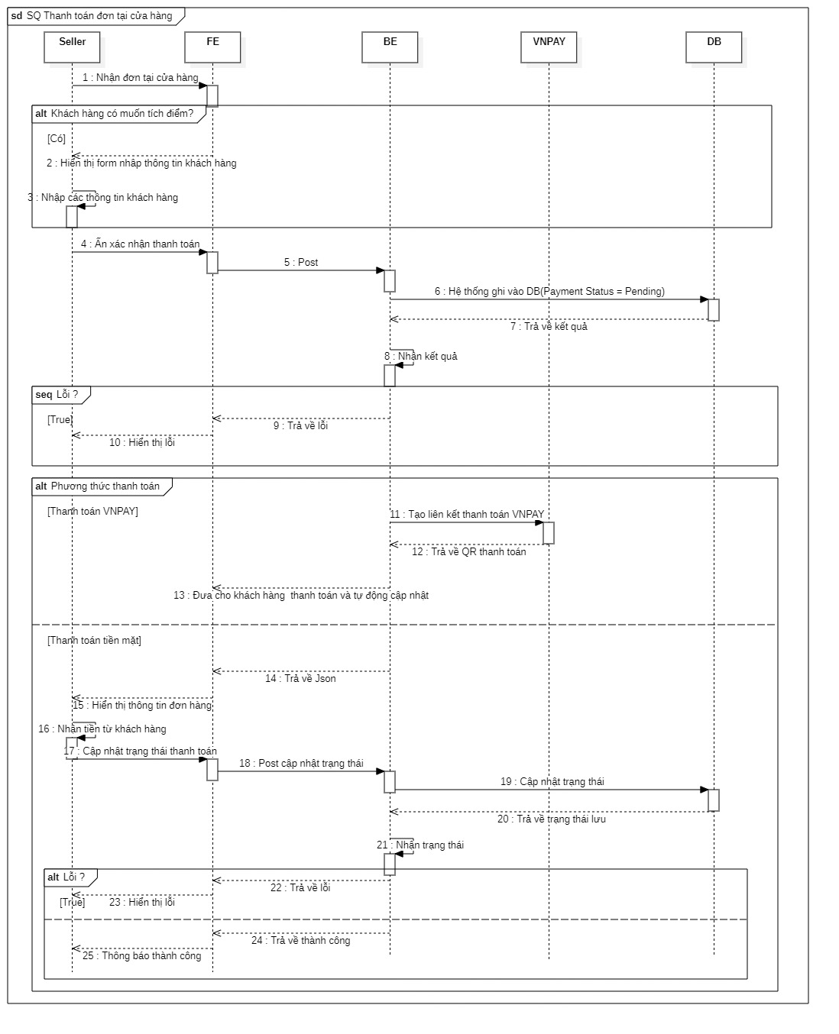

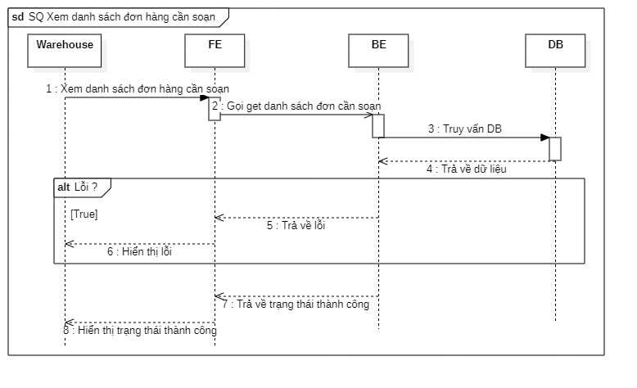
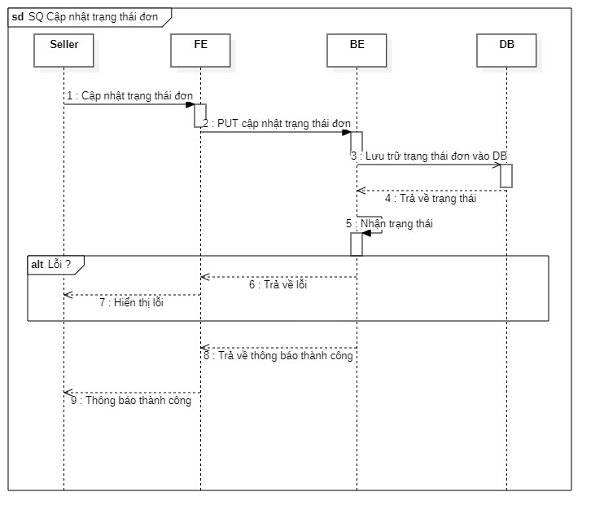

4. THIẾT KẾ DỮ LIỆU

4.1 Sơ đồ logic (Logical Database Design)
Catalog và Products
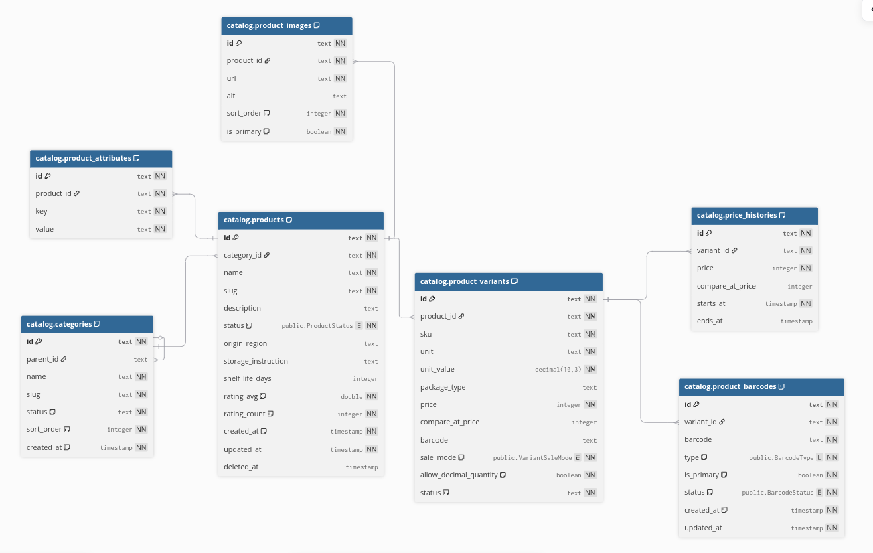
Xác thực
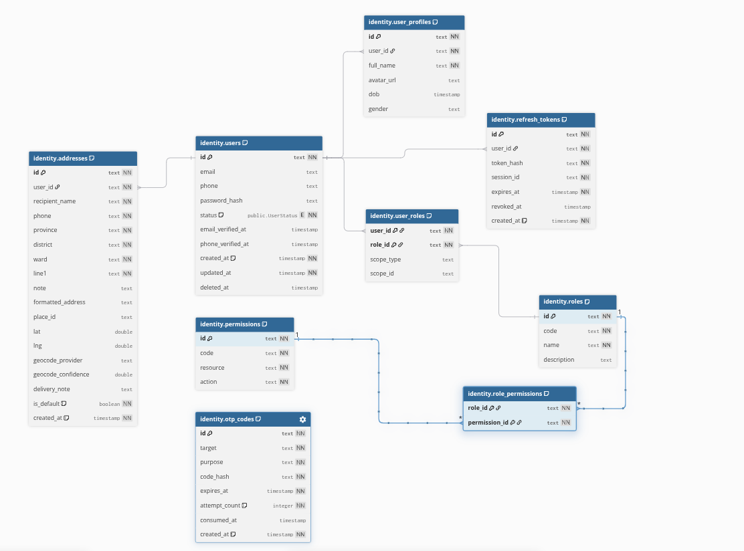
Chăm sóc khách hàng
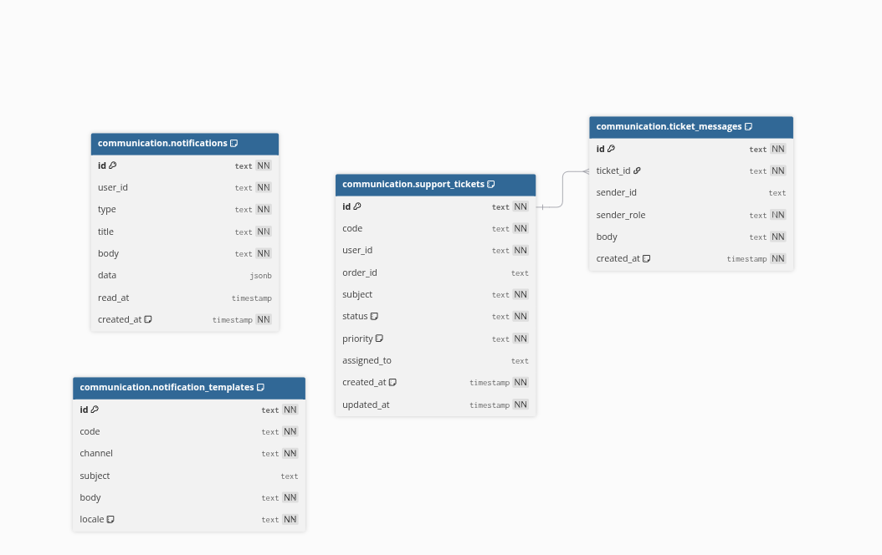
Kho hàng
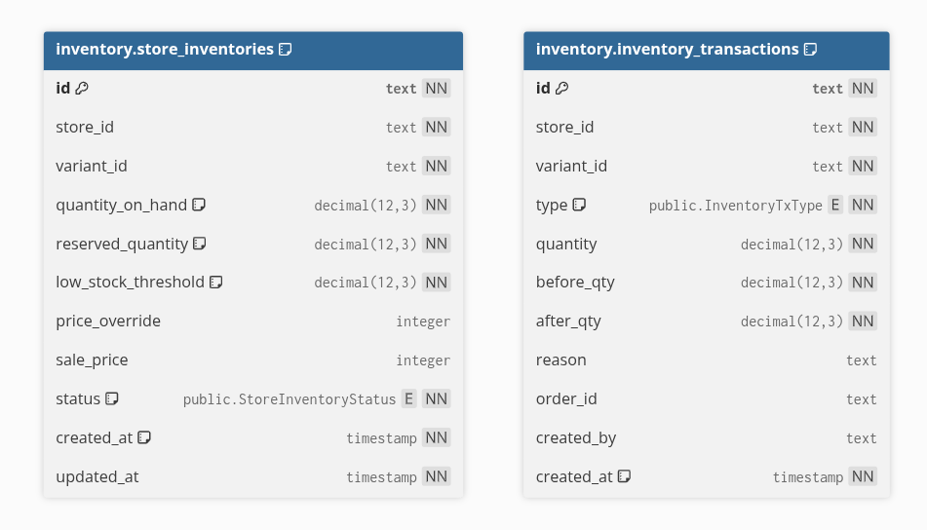
Orders
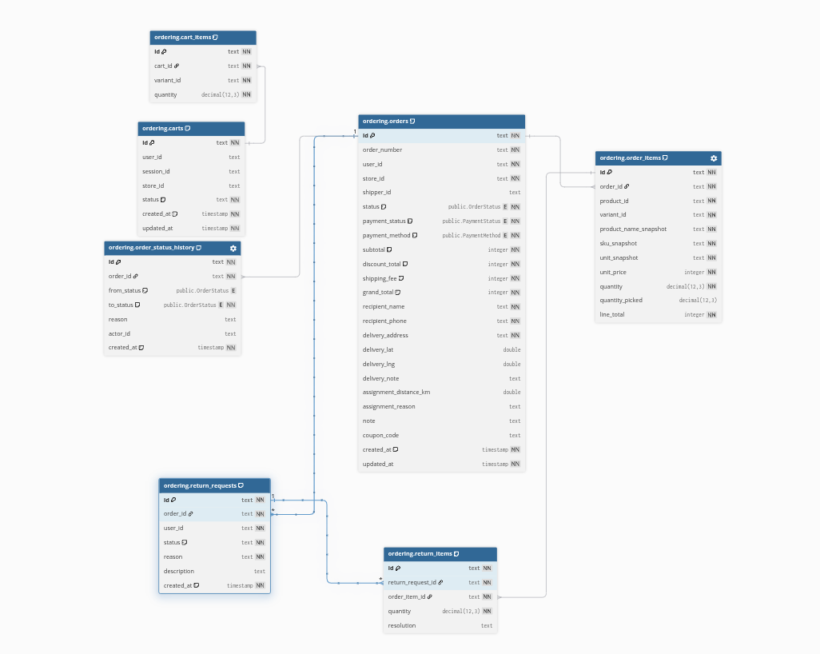
Payment
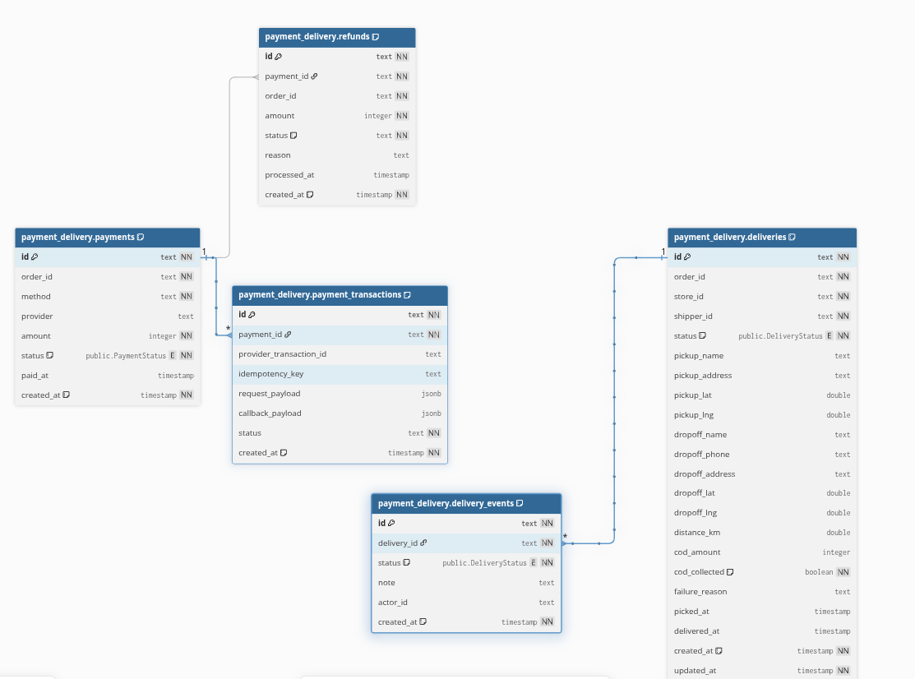
POS
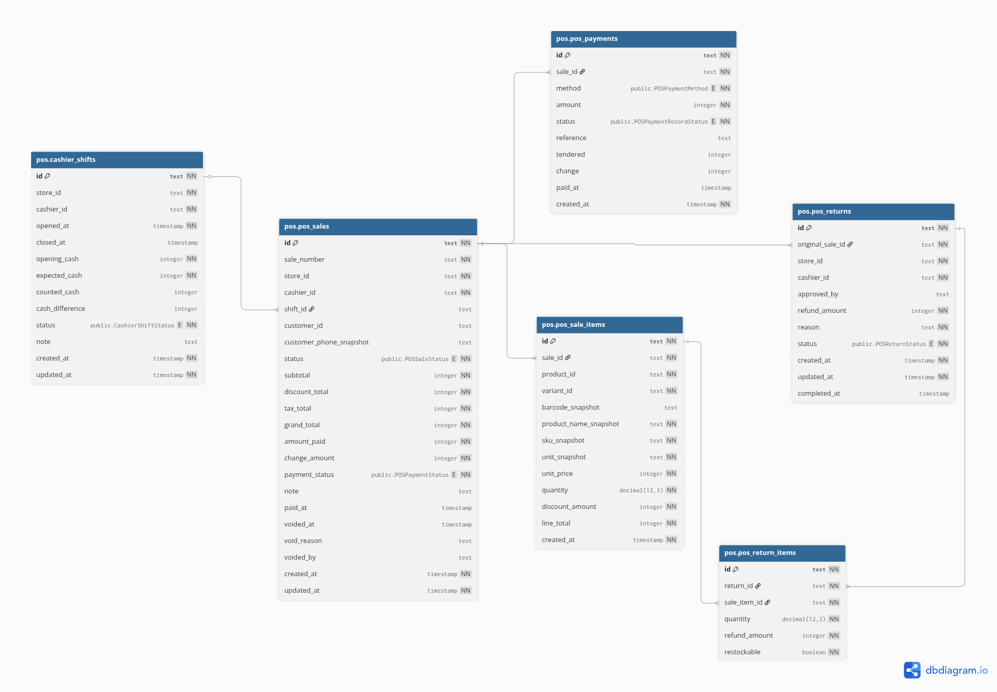
Chiến dịch giảm giá
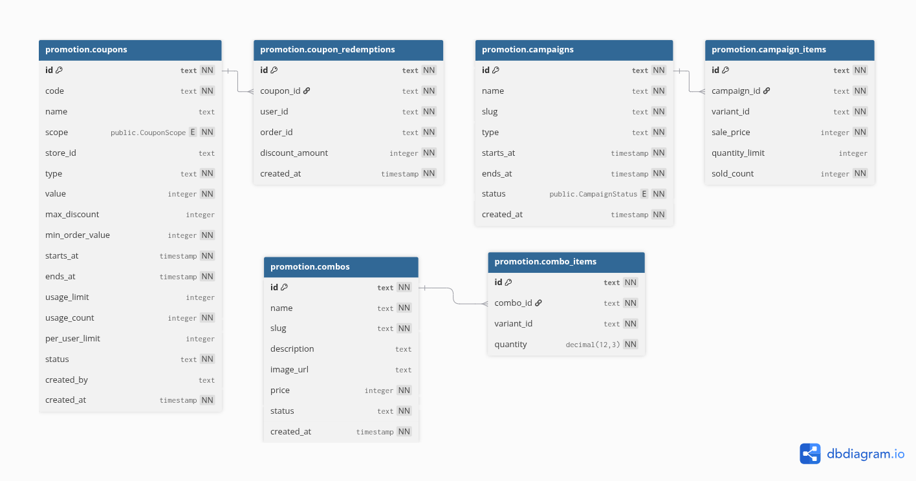
Tính năng Review
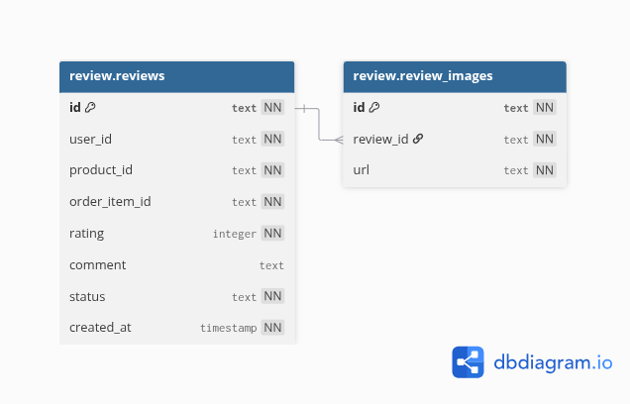
Tính năng thông tin cửa hàng
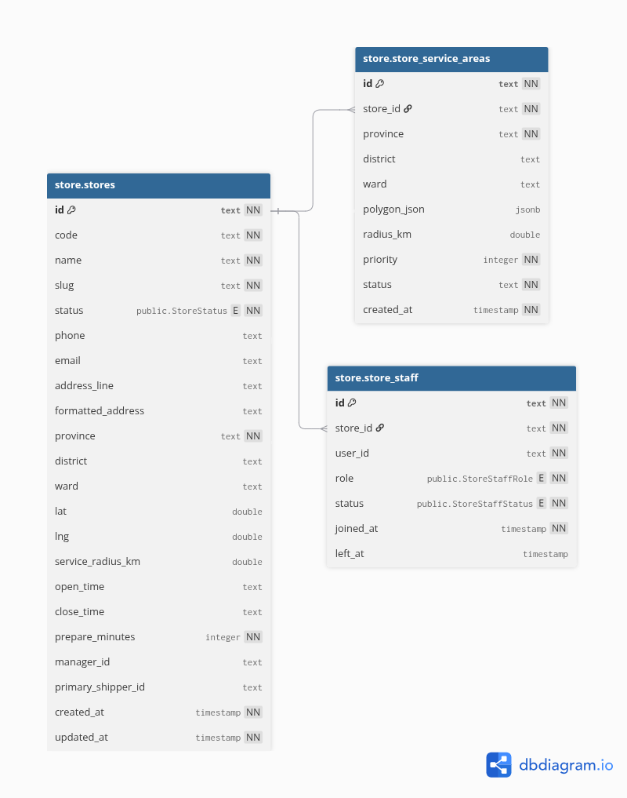

4.2 Chi tiết các bảng dữ liệu

4.2.1 Bảng Khách hàng (Users / Customers)

4.2.2 Bảng Sản phẩm (Products)

4.2.3 Bảng Đơn hàng (Orders)

4.2.4 Bảng Chi tiết đơn hàng (Order_Details)
(Thiết kế chi tiết cấu trúc gồm tên trường, kiểu dữ liệu, khóa chính, khóa ngoại, ràng buộc...).

4.3 Nội dung bảng tham số
(Cấu trúc lưu trữ các biến cấu hình hệ thống, tham số vận hành định kỳ).

4.4 Các thuộc tính tối ưu tốc độ xử lý
(Giải pháp thiết kế để tăng tốc độ truy vấn như đánh Index, phân vùng dữ liệu, lưu trữ đệm Caching...).

4.5 Các câu lệnh SQL theo biểu mẫu
(Kịch bản tạo bảng, các câu truy vấn phức tạp phục vụ hiển thị dữ liệu và thống kê báo cáo).

5.1 Triển khai thực hiện
Đồ án được triển khai theo mô hình chuỗi cửa hàng nội bộ. Khác với mô hình sàn nhiều nhà bán, mọi cửa hàng thuộc cùng hệ thống Nông Sản Xanh; mỗi đơn hàng trực tuyến được gán cho đúng một cửa hàng có khả năng phục vụ. Khách hàng không phải tự chọn cửa hàng. Hệ thống tiếp nhận địa chỉ giao hàng, tính khoảng cách, kiểm tra shipper và tồn kho, sau đó tự động chọn cửa hàng phù hợp nhất.
Giải pháp được tổ chức theo kiến trúc mô-đun, tách rõ lớp giao diện, lớp nghiệp vụ, dữ liệu và dịch vụ AI. Backend là nguồn dữ liệu chuẩn cho việc gán cửa hàng, tồn kho, giá, trạng thái thanh toán và trạng thái giao hàng. Web và ứng dụng di động chỉ lưu ngữ cảnh tạm thời để cải thiện trải nghiệm, không tự quyết định các dữ liệu nghiệp vụ quan trọng.

5.1.1 Kiến trúc và môi trường triển khai
Toàn bộ hệ thống có thể được khởi chạy bằng Docker Compose. Cấu hình phát triển gồm PostgreSQL 16 có phần mở rộng pgvector, Redis, dịch vụ AI FastAPI, backend NestJS và frontend React. Các dịch vụ được nối qua mạng nội bộ của Docker; backend sử dụng PostgreSQL làm cơ sở dữ liệu giao dịch, Redis cho hàng đợi và bộ nhớ hội thoại, còn dịch vụ AI chỉ đảm nhiệm nhúng vector và sinh văn bản.
Thành phần | Công nghệ | Vai trò trong hệ thống
Frontend web | React 18, TypeScript, Vite, React Router, Zustand | Cửa hàng trực tuyến; dashboard theo vai trò; POS; kho; shipper và hỗ trợ trên web.
Mobile | React Native, Expo Router, TypeScript, TanStack Query | Ứng dụng cho khách hàng và shipper trên Android/iOS; xác thực, mua hàng, theo dõi đơn và cập nhật giao hàng.
Backend | NestJS 10, Prisma ORM, JWT, Swagger | Cung cấp API REST, xử lý nghiệp vụ, phân quyền, giao dịch dữ liệu và phát sự kiện.
Cơ sở dữ liệu | PostgreSQL 16 + pgvector | Lưu người dùng, cửa hàng, sản phẩm, tồn kho, đơn hàng, POS, audit và chỉ mục vector.
Hạ tầng hỗ trợ | Redis 7.4, BullMQ | Bộ nhớ hội thoại, debounce và hàng đợi đồng bộ vector AI.
AI service | FastAPI, Jina Embeddings, Gemini tùy chọn | Sinh embedding, hỗ trợ tìm kiếm ngữ nghĩa, chatbot và gợi ý sản phẩm.
Thanh toán/media | VNPay, COD, Cloudinary | Thanh toán trực tuyến hoặc khi nhận hàng; lưu trữ ảnh sản phẩm và ảnh đại diện.

5.1.1.1 Tổ chức các dịch vụ
1. PostgreSQL khởi động trước và vượt qua health check; schema được quản lý bằng Prisma Migration.
2. Redis và AI service sẵn sàng trước khi backend nhận yêu cầu.
3. Backend chạy tại cổng 3000, cung cấp API dưới tiền tố /api/v1 và tài liệu Swagger trong môi trường phát triển.
4. Frontend chạy tại cổng 5173 và gọi backend qua biến môi trường VITE_API_URL hoặc địa chỉ mặc định.
5. Tác vụ seed có thể tạo dữ liệu miền, sau đó gọi AI service để nhúng dữ liệu sản phẩm vào bảng ai_vector_index.

5.1.1.2 Các mô-đun nghiệp vụ chính
Nhóm mô-đun | Nội dung triển khai
Danh tính và phân quyền | Auth, Users, JWT access/refresh token, role guard, store scope và audit log.
Chuỗi cửa hàng | Store, StoreStaff, StoreServiceArea, tự chọn cửa hàng và ngữ cảnh chi nhánh đang thao tác.
Bán hàng trực tuyến | Catalog, Cart, Promotion, Orders, Payment, Review, Notification và Support.
Vận hành cửa hàng | Store Manager, Store Staff, Warehouse, Inventory, picking/packing và báo cáo.
Bán hàng tại quầy | POS sale, barcode, ca thu ngân, thanh toán, hóa đơn, đổi trả và báo cáo POS.
Giao vận | Báo giá vận chuyển, gán shipper chính, danh sách công việc và máy trạng thái giao hàng.
Thông minh hóa | Tìm kiếm ngữ nghĩa, chatbot có bộ nhớ, vector sync và gợi ý đồng mua.

5.1.2 Minh họa mã nguồn (Code) đã thực hiện
Các đoạn mã dưới đây được rút gọn từ phần triển khai thực tế. Mục đích là minh họa quyết định kỹ thuật quan trọng, không thay thế toàn bộ mã nguồn trong kho dự án.

5.1.2.1 Tự động lựa chọn cửa hàng
Dịch vụ StoreResolverService lấy danh sách cửa hàng đang hoạt động, tính khoảng cách từ cửa hàng đến địa chỉ khách, kiểm tra shipper chính và tồn khả dụng của từng biến thể sản phẩm. Danh sách được sắp xếp theo khả năng phục vụ trước, sau đó theo khoảng cách tăng dần. Nhờ vậy, nếu cửa hàng gần nhất thiếu hàng, hệ thống tự xét cửa hàng kế tiếp thay vì buộc khách thao tác lại.
Mã 5.1. Nguyên tắc xếp hạng và chọn cửa hàng
const serviceable = hasShipper && inStock; const sorted = candidates.sort((a, b) => { if (a.serviceable !== b.serviceable) { return a.serviceable ? -1 : 1; } const da = a.distanceKm ?? Number.MAX_SAFE_INTEGER; const db = b.distanceKm ?? Number.MAX_SAFE_INTEGER; return da - db; }); const selected = sorted.find((item) => item.serviceable) ?? null;

5.1.2.2 Tạo đơn hàng an toàn trong giao dịch
Khi tạo đơn, backend xác thực địa chỉ thuộc người dùng và đã có tọa độ; đọc giỏ hàng; resolve lại cửa hàng theo địa chỉ cuối cùng; lấy giá tại cửa hàng; tính phí vận chuyển, khuyến mãi và tổng tiền. Việc tạo đơn, giữ tồn kho, ghi nhận coupon và tạo phiên giao hàng được thực hiện trong một giao dịch cơ sở dữ liệu. Khóa advisory theo mã giỏ hàng giúp chống trường hợp người dùng bấm đặt hàng hai lần.
Mã 5.2. Khóa chống tạo đơn trùng và giữ tồn kho
await tx.$executeRaw`
SELECT pg_advisory_xact_lock(hashtext(${cart.id})) `;
const stillHasItems = await tx.cartItem.count({ where: { cartId: cart.id }, });
if (stillHasItems === 0)
{
throw new BadRequestException({ code: 'ORDER_ALREADY_PLACED' });
} await inventory.reserveForOrder(tx, storeId, order.id, cartItems, userId);

5.1.2.3 Máy trạng thái đơn hàng và giao hàng
Mỗi thay đổi trạng thái phải nằm trong tập chuyển hợp lệ. Cách làm này ngăn việc bỏ qua các bước vận hành, ví dụ chuyển thẳng từ đơn mới sang đã giao. Trạng thái đơn hàng phản ánh xử lý thương mại; trạng thái Delivery phản ánh hành trình của shipper.
Đối tượng | Luồng trạng thái chính
Đơn hàng | PENDING_PAYMENT → PLACED → STORE_CONFIRMED → PICKING → PACKED → READY_FOR_DELIVERY → OUT_FOR_DELIVERY → DELIVERED → COMPLETED
Giao hàng | ASSIGNED → PICKED_FROM_STORE → OUT_FOR_DELIVERY → ARRIVED_AT_CUSTOMER → DELIVERED hoặc FAILED
Ngoại lệ | CANCELLED, DELIVERY_FAILED, RETURN_REQUESTED và RETURNED chỉ xuất hiện từ những trạng thái được cho phép.
Mã 5.3. Kiểm tra chuyển trạng thái hợp lệ
export function canTransition(from: OrderStatus, to: OrderStatus): boolean { return ORDER_TRANSITIONS[from]?.includes(to) ?? false; } export function canDeliveryTransition( from: DeliveryStatus, to: DeliveryStatus, ): boolean { return DELIVERY_TRANSITIONS[from]?.includes(to) ?? false; }

5.1.2.4 Xác thực và làm mới phiên đăng nhập
Web và mobile đều đính kèm access token vào yêu cầu. Khi gặp mã 401, client chỉ thực hiện refresh token một lần, lưu token mới rồi gửi lại yêu cầu ban đầu. Nếu refresh thất bại, token được xóa và người dùng trở về màn hình đăng nhập. Trên mobile, token được lưu bằng Expo SecureStore thay vì AsyncStorage thuần để giảm nguy cơ lộ thông tin xác thực.
Mã 5.4. Cơ chế refresh token tập trung trên mobile
if (status === 401 && original && !original._retry) { original._retry = true; const ok = await doRefresh(); if (ok) return api(original); await clearTokens(); onForcedLogout?.(); }

5.1.2.5 Tích hợp dịch vụ AI
AI service không truy cập trực tiếp PostgreSQL hoặc Redis. NestJS giữ quyền quyết định nghiệp vụ, chuẩn bị nội dung cần nhúng và gọi FastAPI qua HTTP. Dữ liệu vector được lưu trong PostgreSQL bằng pgvector. Kiến trúc này giúp thay đổi nhà cung cấp embedding hoặc mô hình sinh văn bản mà không làm dịch vụ AI trở thành nguồn dữ liệu nghiệp vụ.
Mã 5.5. API tạo embedding trong FastAPI
@app.post('/v1/embeddings') async def embeddings(request: EmbeddingRequest): if settings.ai_embedding_provider == 'local': vectors = await run_in_threadpool(encode_local, request) else: model_name, vectors = await encode_cloud(request) validate_vectors(vectors, len(request.texts)) return EmbeddingResponse( model=model_name, dimensions=settings.ai_embedding_dimensions, embeddings=vectors, )

5.1.3 Triển khai cơ sở dữ liệu
Lược đồ Prisma sử dụng UUID làm khóa chính, tiền tệ lưu bằng số nguyên VND và số lượng tồn kho dùng Decimal để hỗ trợ sản phẩm bán theo cân. Các nhóm bảng chính gồm danh tính, chuỗi cửa hàng, danh mục, tồn kho, giỏ hàng, đơn hàng, thanh toán, giao hàng, POS, khuyến mãi, đánh giá, hỗ trợ, thông báo, audit và AI vector.
Nhóm dữ liệu | Thực thể tiêu biểu | Ràng buộc quan trọng
Danh tính | User, UserProfile, Role, Permission, RefreshToken | Email/điện thoại duy nhất; role–permission; token có thời hạn và trạng thái thu hồi.
Cửa hàng | Store, StoreStaff, StoreServiceArea | Mỗi cửa hàng có quản lý/shipper chính; nhân sự gắn theo store và vai trò.
Sản phẩm | Category, Product, ProductVariant, Barcode | SKU duy nhất; hỗ trợ UNIT/WEIGHT; nhiều barcode cho một variant.
Tồn kho | StoreInventory, InventoryTransaction | Tách tồn thực tế và số lượng đã giữ; mọi biến động có loại giao dịch và người thực hiện.
Đơn hàng | Cart, Order, OrderItem, Delivery, Payment | Đơn gắn một store; snapshot tên/giá/đơn vị; lịch sử trạng thái; thanh toán và giao hàng độc lập.
POS | POSSale, POSPayment, CashierShift, POSReturn | Quản lý vòng đời hóa đơn tại quầy, nhiều hình thức thanh toán, ca và đổi trả.
AI | AiVectorIndex, AiVectorSyncJob, ProductCoPurchase | Lưu vector 1024 chiều, metadata và dữ liệu đồng mua đã tổng hợp.
Các migration hiện có lần lượt khởi tạo mô hình chuỗi cửa hàng, bổ sung POS, tạo ràng buộc coupon redemption, thay thế vùng lưu AI, thêm cơ chế đồng bộ vector và bảng gợi ý đồng mua. Seed dữ liệu có thể gọi AI service để tạo embedding; nếu vector sản phẩm còn trống khi backend khởi động, tiến trình bootstrap có thể tự lập chỉ mục lại.

5.1.3.1 Phân hệ Danh tính và Phân quyền
Phân hệ quản lý tài khoản người dùng (User), hồ sơ (UserProfile), phân quyền vai trò (Role, Permission, UserRole, RolePermission) và quản lý phiên đăng nhập an toàn qua RefreshToken.

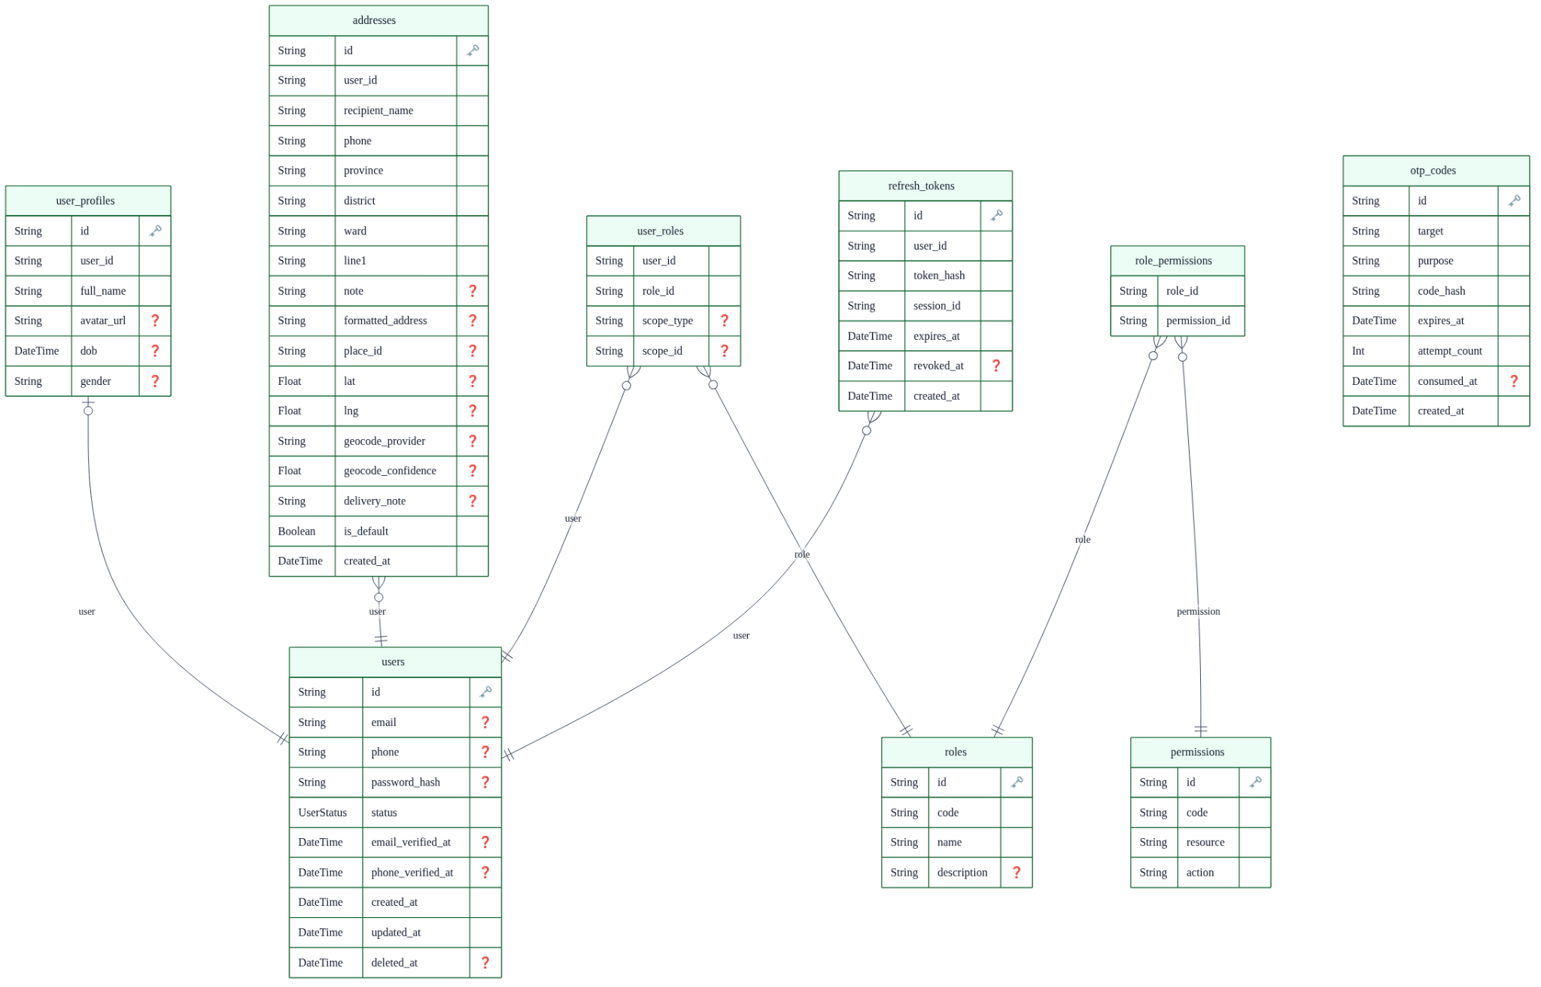
Hình 5.1. Sơ đồ ERD Phân hệ Danh tính và Phân quyền (Identity & Access)

5.1.3.2 Phân hệ Chuỗi Cửa hàng và Quản lý Tồn kho
Phân hệ quản lý danh sách chi nhánh (Store), nhân sự gắn theo chi nhánh (StoreStaff), khu vực phục vụ (StoreServiceArea), tồn kho thực tế và khả dụng (StoreInventory) cùng nhật ký giao dịch kho (InventoryTransaction).
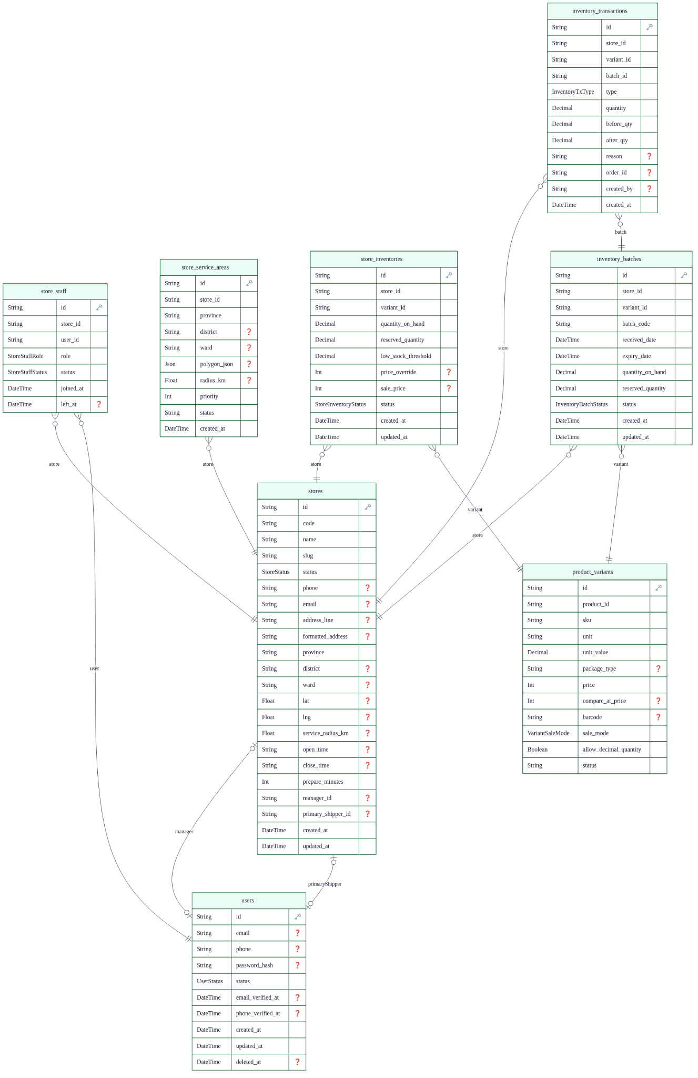
Hình 5.2. Sơ đồ ERD Phân hệ Chuỗi Cửa hàng và Quản lý Tồn kho

5.1.3.3 Phân hệ Danh mục Sản phẩm và Định giá
Phân hệ danh mục (Category), sản phẩm (Product), biến thể đơn vị/khối lượng (ProductVariant UNIT/WEIGHT), bảng giá theo chi nhánh (ProductPrice) và mã vạch Barcode.
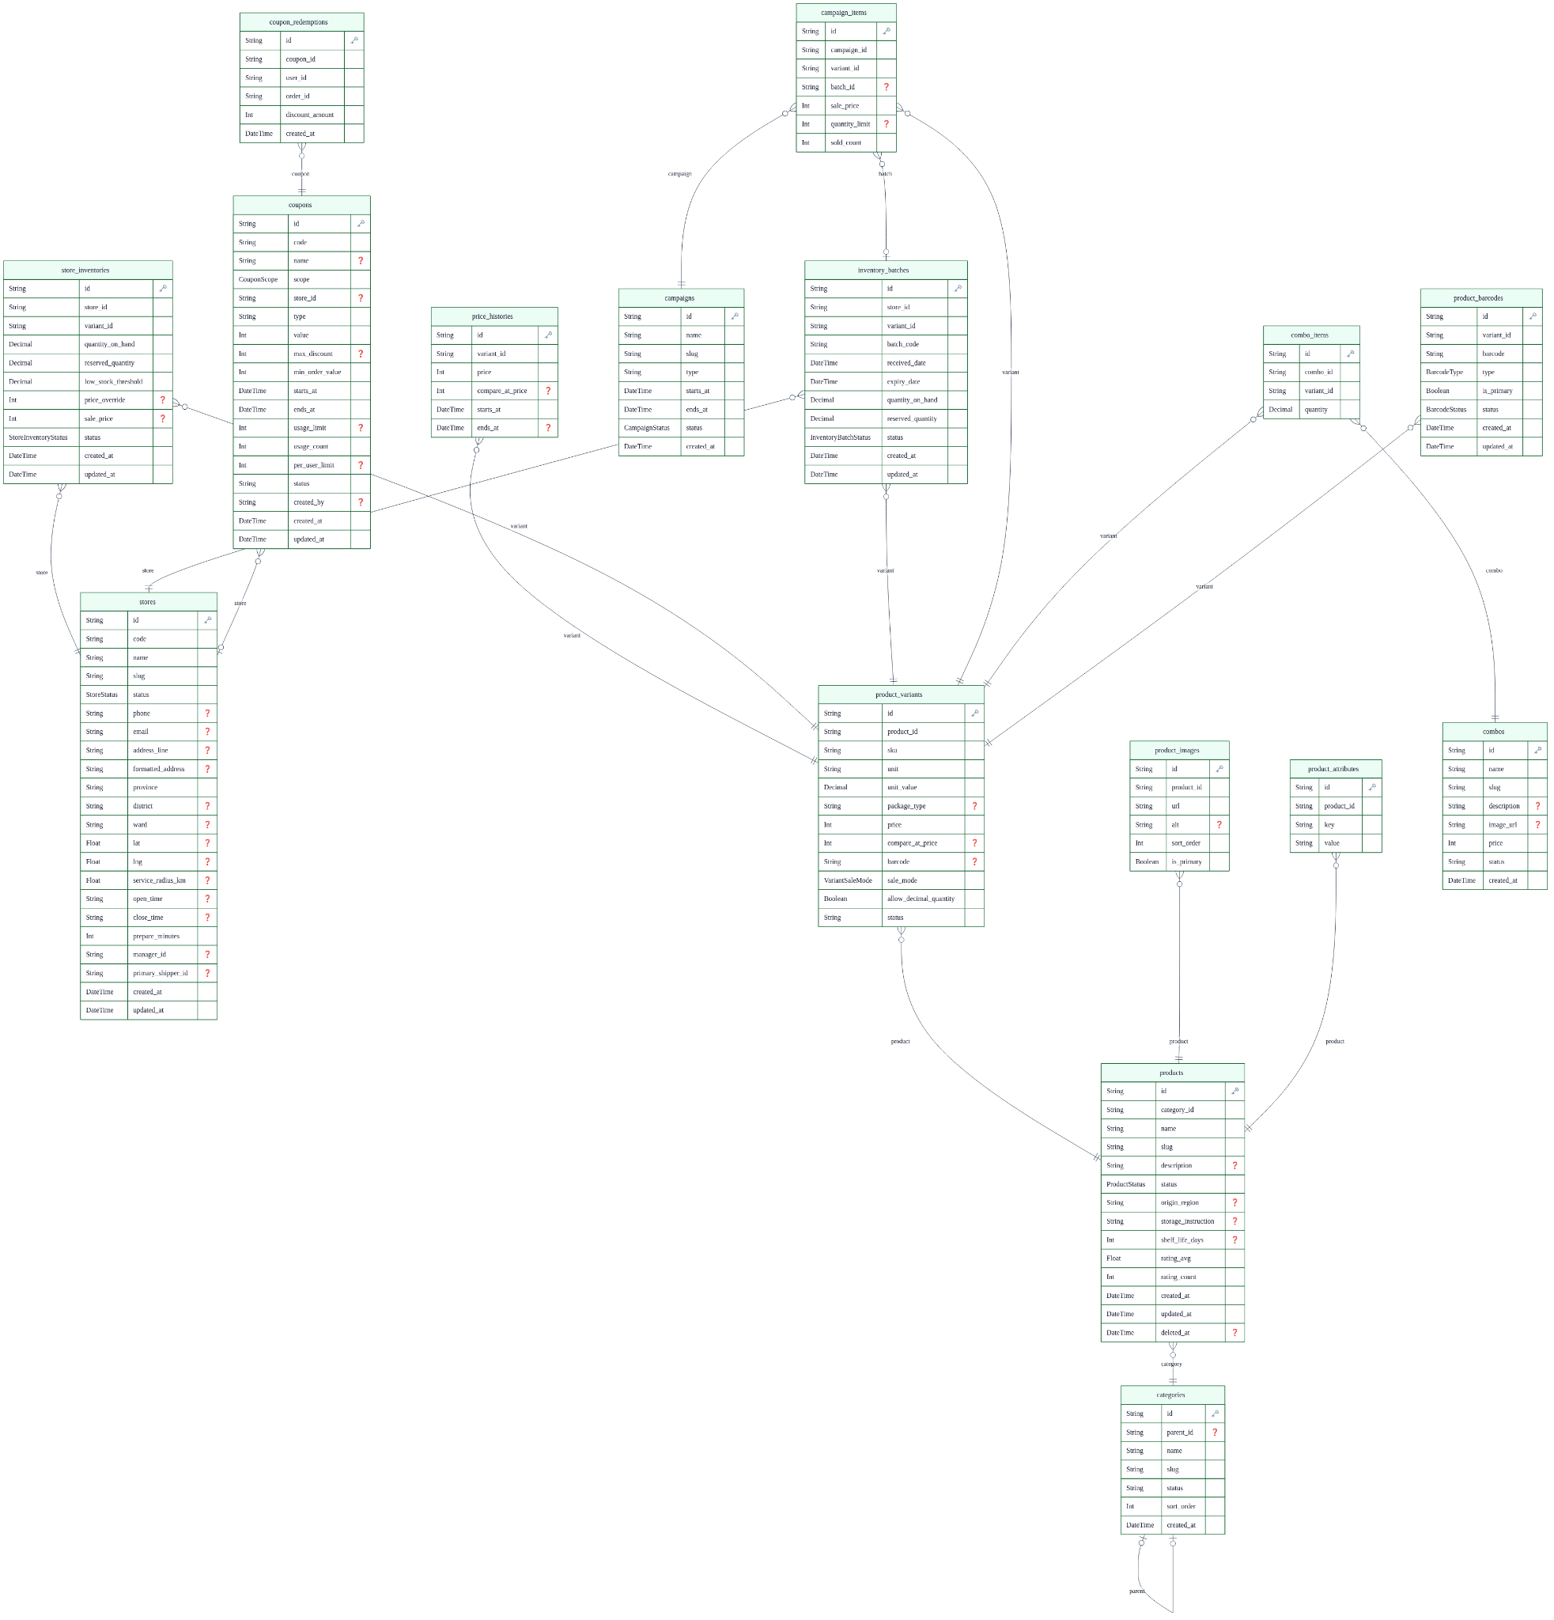
Hình 5.3. Sơ đồ ERD Phân hệ Danh mục Sản phẩm và Định giá

5.1.3.4 Phân hệ Giỏ hàng, Đơn hàng và Đổi trả
Phân hệ giỏ hàng (Cart, CartItem), đơn hàng (Order, OrderItem), chương trình khuyến mãi (Promotion, Coupon) và xử lý yêu cầu đổi trả (OrderReturn, ReturnItem).
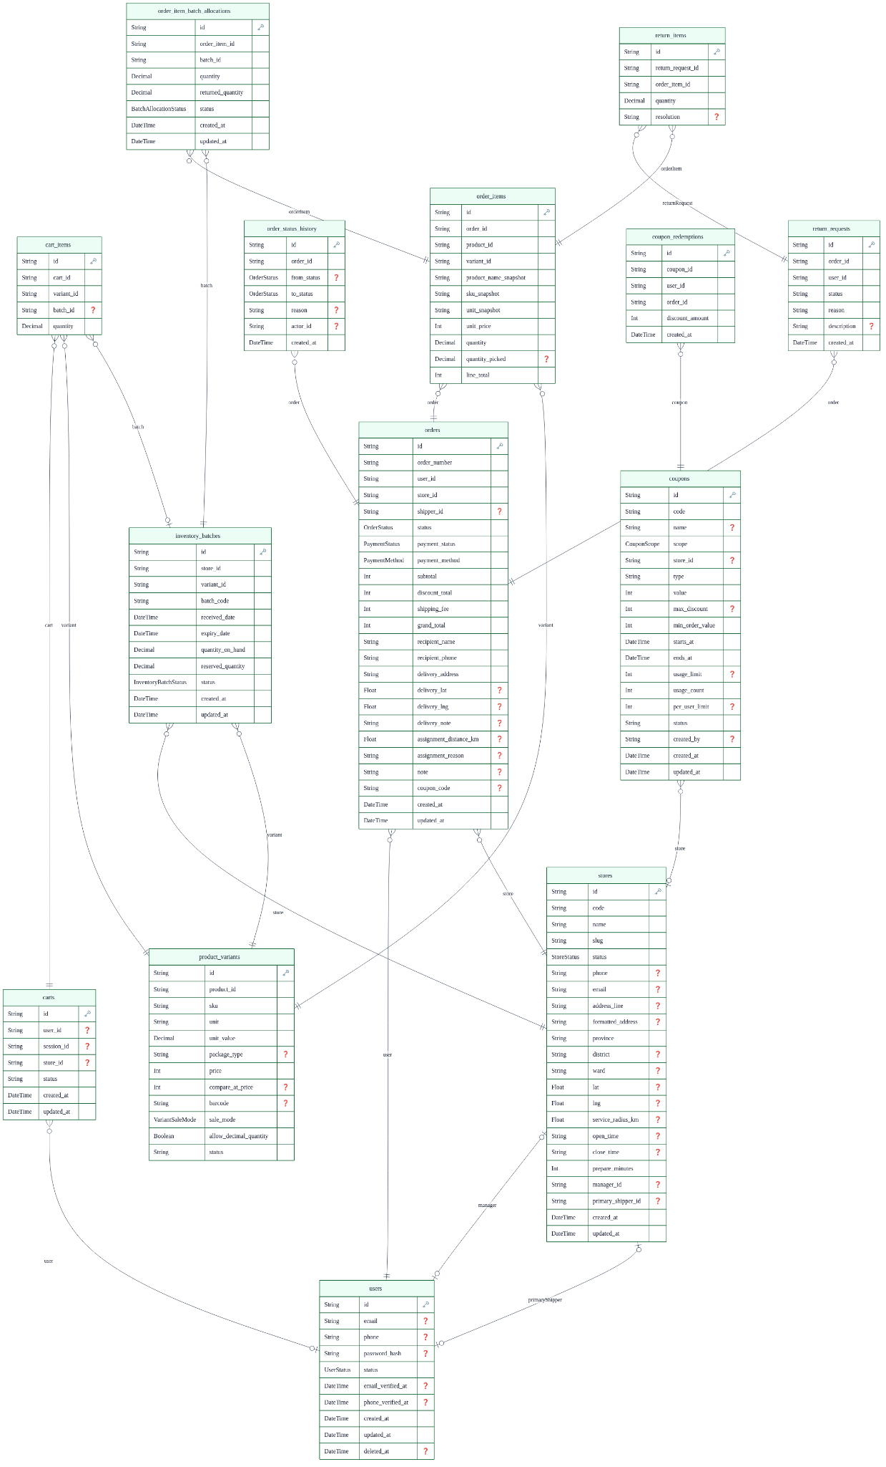
Hình 5.4. Sơ đồ ERD Phân hệ Giỏ hàng, Đơn hàng và Đổi trả

5.1.3.5 Phân hệ Thanh toán và Giao vận
Phân hệ quản lý giao dịch thanh toán COD/VNPay (Payment, PaymentTransaction) và công việc giao hàng của Shipper (Delivery, DeliveryStatusHistory).

Hình 5.5. Sơ đồ ERD Phân hệ Thanh toán và Giao vận

5.1.3.6 Phân hệ Bán hàng tại Quầy (POS System)
Phân hệ phục vụ bán hàng tại cửa hàng gồm quản lý ca thu ngân (CashierShift), hóa đơn bán lẻ (POSSale, POSSaleItem), hình thức thanh toán (POSPayment) và đổi trả tại quầy (POSReturn).

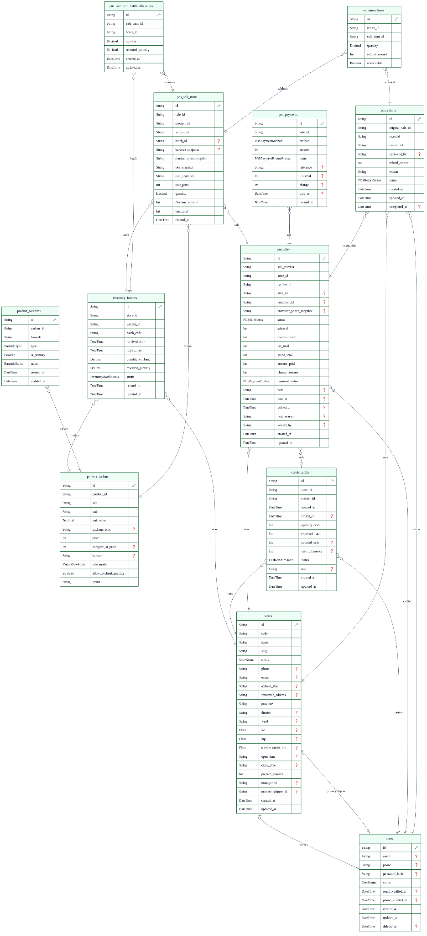
Hình 5.6. Sơ đồ ERD Phân hệ Bán hàng tại Quầy (POS System)

5.1.3.7 Phân hệ Đánh giá và Hỗ trợ Khách hàng
Phân hệ lưu trữ phản hồi đánh giá sản phẩm (ProductReview) và hệ thống tiếp nhận, xử lý ticket khiếu nại (SupportTicket, TicketMessage).

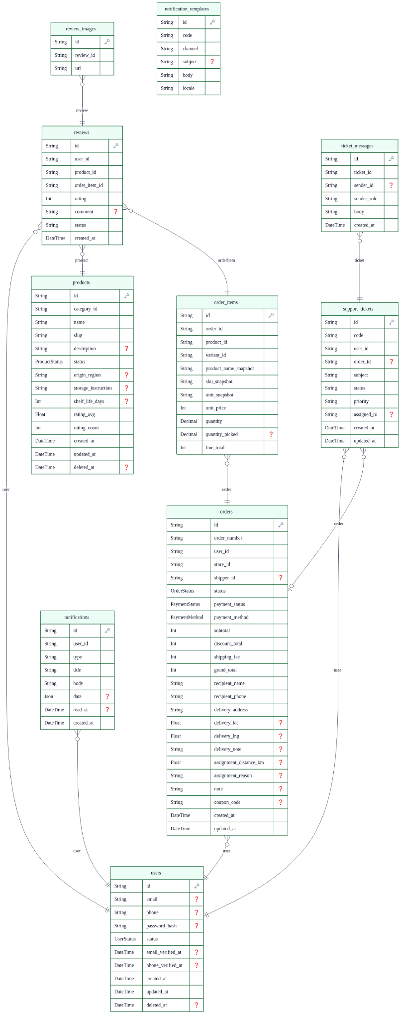

Hình 5.7. Sơ đồ ERD Phân hệ Đánh giá và Hỗ trợ Khách hàng

5.1.3.8 Phân hệ AI Vector Index và Audit Logs
Phân hệ lưu trữ vector embedding 1024 chiều (AiVectorIndex), hàng đợi đồng bộ AI (AiVectorSyncJob), dữ liệu gợi ý đồng mua (ProductCoPurchase) và nhật ký truy vết thao tác (AuditLog).

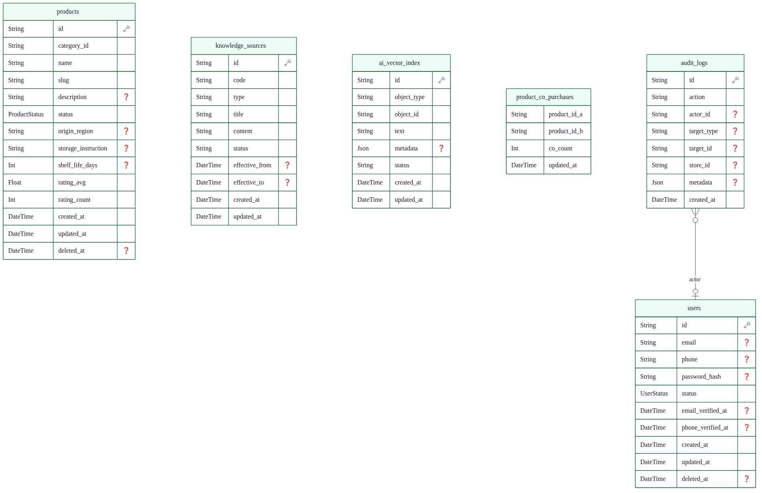
Hình 5.8. Sơ đồ ERD Phân hệ AI Vector Index và Audit Logs

5.1.4 Triển khai giao diện và chức năng theo vai trò
Vai trò | Chức năng đã triển khai trên web/mobile
Khách hàng | Đăng ký/đăng nhập; nhập địa chỉ/GPS; xem, tìm kiếm và lọc sản phẩm; giỏ hàng; mã giảm giá; COD/VNPay; lịch sử và chi tiết đơn; đánh giá sản phẩm.
Admin/Super Admin | Dashboard; cửa hàng; đơn và trả hàng; sản phẩm/barcode; tồn kho; người dùng; báo cáo; audit; chuyển ngữ cảnh chi nhánh.
Store Manager | Theo dõi chỉ số cửa hàng; quản lý đơn, tồn kho, nhân viên và báo cáo/POS report trong phạm vi cửa hàng.
Store Staff | Xác nhận hoặc yêu cầu hủy đơn; phối hợp các bước xử lý đơn tại cửa hàng.
Warehouse Staff | Dashboard kho; danh sách cần lấy hàng; đóng gói; tồn kho và lịch sử giao dịch kho.
Cashier/POS | Mở/đóng ca; quét barcode; cân sản phẩm; thanh toán tiền mặt/chuyển khoản; in hóa đơn; đổi trả.
Shipper | Xem việc được gán; mở bản đồ ngoài; lấy hàng; bắt đầu giao; đến nơi; xác nhận COD; giao thành công/thất bại; xem lịch sử.
Support | Tiếp nhận, phân loại và phản hồi yêu cầu hỗ trợ; cập nhật trạng thái ticket.

5.1.5 Luồng nghiệp vụ đã hiện thực

5.1.5.1 Luồng mua hàng trực tuyến
1. Khách đăng nhập, chọn hoặc tạo địa chỉ có tọa độ; hệ thống resolve cửa hàng gần nhất có shipper và đủ hàng.
2. Danh sách sản phẩm và giá được hiển thị theo ngữ cảnh cửa hàng đã resolve; khách thêm biến thể và số lượng vào giỏ.
3. Tại checkout, backend resolve lại theo địa chỉ cuối cùng, kiểm tra tồn, áp mã giảm giá, tính phí vận chuyển và ETA.
4. Với COD, đơn chuyển sang PLACED ngay và Payment ở trạng thái PENDING. Với VNPay, đơn chờ kết quả callback/return đã xác minh chữ ký.
5. Cửa hàng xác nhận, kho lấy và đóng gói hàng, đơn sẵn sàng giao; shipper chính của cửa hàng đã được gán trực tiếp từ lúc tạo đơn.
6. Shipper cập nhật hành trình; hệ thống đồng bộ trạng thái đơn, thanh toán COD và gửi thông báo theo các mốc phù hợp.

5.1.5.2 Luồng bán hàng tại quầy
1. Thu ngân mở ca với số tiền đầu ca và chọn đúng cửa hàng đang làm việc.
2. Sản phẩm được thêm bằng barcode hoặc tìm kiếm; sản phẩm WEIGHT mở hộp nhập khối lượng và tính thành tiền theo đơn giá.
3. Hóa đơn có thể nhận tiền mặt, chuyển khoản/QR hoặc phương thức khác theo cấu hình; hệ thống ghi nhận giao dịch thanh toán.
4. Khi hoàn tất, tồn kho tại cửa hàng bị trừ ngay và có InventoryTransaction để truy vết.
5. Đổi trả kiểm tra số lượng còn có thể trả, tạo phiếu trả và chỉ hoàn tồn khi hàng thực tế đủ điều kiện nhập lại.

5.1.6 Bảo mật, tính nhất quán và khả năng truy vết
● JWT access/refresh token; refresh token được băm, có session, thời hạn và có thể thu hồi.
● Role guard kiểm tra vai trò; StoreScopeService giới hạn dữ liệu đúng cửa hàng đối với manager, staff, warehouse, shipper và POS.
● Các truy vấn chi tiết đơn, delivery và ticket phải kiểm tra ownership hoặc phạm vi được cấp để giảm nguy cơ IDOR.
● Các thao tác nhạy cảm như đặt đơn, giữ/trừ/hoàn tồn, đổi trạng thái và đổi trả được bao trong transaction hoặc khóa hàng dữ liệu.
● Correlation ID, bộ lọc lỗi chuẩn hóa và audit log hỗ trợ theo dõi yêu cầu và người thực hiện thao tác.
● Thông tin bí mật được đọc từ biến môi trường; cấu hình production cần thay toàn bộ secret mặc định và giới hạn CORS.

5.1.7 Kiểm thử và quy trình xác nhận
Kho mã có các kiểm thử đơn vị cho catalog, store scope, payment, admin order, POS return, media, AI service, vector index/sync, chat memory và gợi ý đồng mua. Bên cạnh unit test, cần thực hiện kiểm thử tích hợp với PostgreSQL/Redis/AI service và smoke test xuyên suốt cho web, mobile, POS và shipper.
Nhóm kiểm thử | Tình huống cần xác nhận | Kết quả mong đợi
Cửa hàng | Cửa hàng gần nhất thiếu hàng hoặc không có shipper | Tự chọn cửa hàng gần kế tiếp đủ điều kiện; không cho checkout nếu không có phương án.
Đồng thời | Hai yêu cầu tạo đơn từ cùng một giỏ | Chỉ một đơn được tạo; yêu cầu còn lại nhận ORDER_ALREADY_PLACED.
Tồn kho | Nhiều đơn cùng mua sản phẩm gần hết | Khóa bản ghi và reserved quantity ngăn bán vượt tồn.
Thanh toán | VNPay callback lặp hoặc sai chữ ký | Xử lý idempotent; từ chối dữ liệu không hợp lệ; không cộng tiền hai lần.
Phân quyền | Nhân viên truy cập đơn của cửa hàng khác | Backend từ chối dù người dùng biết ID bản ghi.
Giao hàng | Cập nhật sai thứ tự trạng thái hoặc thiếu lý do thất bại | Máy trạng thái/DTO chặn yêu cầu không hợp lệ.
POS return | Trả vượt số lượng đã mua | Từ chối và thông báo số lượng tối đa còn được trả.
Kết quả kiểm tra môi trường hiện tại: Mã nguồn chưa thể build/test ngay trong thư mục đang kiểm tra vì node_modules không đồng bộ với package-lock và Prisma Client chưa được generate theo schema mới. Backend báo nhiều kiểu Prisma bị thiếu; frontend thiếu gói lucide-react trong thư mục cài đặt hiện có. Đây chủ yếu là vấn đề chuẩn bị môi trường. Cần chạy cài đặt sạch theo lockfile, prisma generate, migration/seed rồi mới đánh giá lại lỗi mã nguồn và thực hiện kiểm thử E2E.

5.2 Kết quả đạt được
Đồ án đã xây dựng được bộ khung và phần lớn chức năng của một hệ thống thương mại điện tử đa kênh cho chuỗi cửa hàng nông sản. Kết quả không chỉ dừng ở trang bán hàng mà bao phủ quy trình từ khách đặt hàng, cửa hàng xử lý, kho soạn/đóng gói, shipper giao hàng đến bán hàng và đổi trả tại quầy.

5.2.1 Kết quả về nghiệp vụ
● Chuyển đổi nhất quán từ mô hình marketplace sang chuỗi cửa hàng sở hữu nội bộ, loại bỏ luồng seller/offer không còn phù hợp.
● Tự động gán cửa hàng dựa trên khoảng cách, shipper và tồn kho; giảm thao tác lựa chọn và nguy cơ khách chọn sai chi nhánh.
● Quản lý giá và tồn theo từng cửa hàng, hỗ trợ cả sản phẩm bán theo đơn vị và theo khối lượng.
● Theo dõi vòng đời đơn và giao hàng bằng máy trạng thái; hỗ trợ hủy, giao thất bại, hoàn trả và lịch sử thay đổi.
● Tích hợp bán hàng online và POS trên cùng dữ liệu sản phẩm, cửa hàng, tồn kho và báo cáo.
● Hỗ trợ COD và VNPay, coupon, hóa đơn POS, ca thu ngân, đổi trả, đánh giá, thông báo và hỗ trợ khách hàng.

5.2.2 Kết quả về kỹ thuật
Tiêu chí | Kết quả đạt được
Kiến trúc | Backend modular monolith rõ miền nghiệp vụ; AI tách thành dịch vụ độc lập; web và mobile dùng API thống nhất.
Dữ liệu | Schema tương đối toàn diện, có migration và seed; dùng transaction, khóa và ràng buộc duy nhất ở các điểm có rủi ro cạnh tranh.
Bảo mật | JWT, refresh token, role guard, ownership/store scope, audit và chuẩn hóa lỗi/correlation ID.
Khả năng mở rộng | Docker hóa; Redis/BullMQ cho tác vụ nền; provider AI có thể chọn local/cloud; module hóa giúp bổ sung chức năng.
Trải nghiệm | Web responsive nhiều vai trò; mobile tập trung đúng Customer/Shipper; trạng thái loading/empty/error và fallback địa chỉ/bản đồ.
Thông minh hóa | Tìm kiếm ngữ nghĩa bằng pgvector, chatbot có bộ nhớ và gợi ý dựa trên embedding lẫn đồng mua.

5.2.3 Mức độ đáp ứng mục tiêu MVP
Mục tiêu | Mức độ | Nhận xét
Khách mua hàng theo địa chỉ | Đã triển khai | Có resolve cửa hàng, catalog, cart, checkout, COD/VNPay, order tracking.
Cửa hàng xử lý đơn | Đã triển khai | Manager/staff/warehouse có màn hình và API theo phạm vi cửa hàng.
Shipper giao đơn được gán | Đã triển khai phần chính | Có danh sách job, chi tiết, gọi điện, mở bản đồ, COD và trạng thái; live location còn thiếu endpoint.
POS tại cửa hàng | Đã triển khai | Barcode, sản phẩm cân, ca, thanh toán, hóa đơn, trả hàng và báo cáo.
Quản trị toàn hệ thống | Đã triển khai | Quản lý store, user, product, inventory, order, report, audit và returns.
AI hỗ trợ mua sắm | Đã triển khai có điều kiện | Cần cấu hình Jina/Gemini hoặc mô hình local và dữ liệu vector đã lập chỉ mục.
Sẵn sàng phát hành | Chưa xác nhận | Cần khôi phục môi trường sạch, chạy đầy đủ build, unit/integration/E2E và kiểm thử thiết bị thật.

5.3 Các điểm còn hạn chế hoặc chưa thực hiện được
Mặc dù phạm vi chức năng lớn, hệ thống hiện vẫn ở mức đồ án/MVP và chưa nên xem là sản phẩm production hoàn chỉnh. Các hạn chế được xác định trực tiếp từ mã nguồn, đặc tả và kết quả kiểm tra môi trường như sau:
Hạn chế | Ảnh hưởng | Hướng xử lý đề xuất
Môi trường dependency chưa đồng bộ | Build và unit test hiện không khởi chạy đến bước kiểm tra logic. | Dùng npm ci theo từng package-lock, chạy prisma generate, migrate/seed; chuẩn hóa script setup và CI.
Chưa có E2E tự động đầy đủ | Khó chứng minh luồng đặt hàng–giao hàng–POS luôn hoạt động sau thay đổi. | Bổ sung test container và Playwright/Detox hoặc Maestro cho các hành trình quan trọng.
Push token mobile chưa có endpoint | Ứng dụng chưa đăng ký thiết bị để nhận push thực tế. | Thêm POST /notifications/push-token, quản lý token theo user/device và tích hợp FCM/APNs/Expo Push.
POST /shipper/location chưa được hiện thực | Chưa có live tracking/ETA cập nhật theo vị trí shipper. | Thêm ownership check, giới hạn tần suất, lưu vị trí active delivery và phát sự kiện realtime.
Bản đồ mobile còn ở mức MVP | Chủ yếu hiển thị điểm và mở Google/Apple Maps; chưa có turn-by-turn trong app. | Tích hợp directions/polyline; giai đoạn sau cân nhắc SDK navigation chuyên dụng.
AI phụ thuộc cấu hình ngoài | Thiếu API key hoặc model local có thể làm giảm tìm kiếm/generation. | Có fallback từ khóa rõ ràng, monitoring, timeout/circuit breaker và đánh giá chất lượng định kỳ.
Tài liệu vận hành còn mỏng | README gốc chưa đủ cho người mới cài đặt, phục hồi và xử lý lỗi. | Bổ sung setup, biến môi trường, tài khoản mẫu, migration, backup/restore và runbook.
Chưa kiểm chứng tải và bảo mật chuyên sâu | Chưa biết giới hạn đồng thời và các lỗ hổng ngoài kiểm tra quyền cơ bản. | Load test checkout/POS, dependency scan, OWASP test, rate limit và quản lý secret production.

5.3.1 Giới hạn về phạm vi sản phẩm
● Mobile hiện chỉ dành cho Customer và Shipper; chưa làm mobile cho admin, manager, staff, warehouse và POS.
● Chưa bắt buộc tracking nền; chưa có bản đồ shipper thời gian thực cho khách; chưa có ảnh/ chữ ký/OTP xác nhận giao hàng.
● Chưa có điều phối nhiều shipper, tối ưu tuyến nhiều điểm hoặc tự động chuyển đơn khi shipper chính vắng mặt.
● Một số tích hợp production như email, media, thanh toán và AI chỉ hoạt động đầy đủ khi có secret hợp lệ và cấu hình nhà cung cấp.

5.3.2 Rủi ro cần ưu tiên trước khi phát hành
1. Khôi phục khả năng build và test lặp lại được trên máy sạch và trong CI.
2. Kiểm thử cạnh tranh dữ liệu cho tồn kho, coupon, callback thanh toán, POS checkout và đổi trả.
3. Rà soát IDOR và store scope trên toàn bộ endpoint quản trị, đơn hàng, delivery, media và support.
4. Thay secret mặc định, tách cấu hình dev/production, hạn chế CORS và bổ sung rate limiting.
5. Thiết lập log, metric, cảnh báo, backup và quy trình khôi phục sự cố.

6. KẾT LUẬN VÀ HƯỚNG PHÁT TRIỂN

6.1 Kết luận
Đồ án Nông Sản Xanh đã hiện thực một hệ thống thương mại điện tử theo mô hình chuỗi cửa hàng, bao phủ tương đối đầy đủ các chủ thể và quy trình cốt lõi. Điểm nổi bật của giải pháp là đưa cửa hàng và tồn kho vào trung tâm của quá trình thực hiện đơn: khách chỉ cung cấp địa chỉ, backend tự lựa chọn chi nhánh có khả năng phục vụ, áp giá và tồn thực tế, tạo đơn trong giao dịch, đồng thời gán shipper chính của cửa hàng.
Về mặt chức năng, hệ thống kết nối bán hàng trực tuyến, quản trị, vận hành cửa hàng, kho, POS, giao vận, thanh toán, khuyến mãi, đánh giá, thông báo và hỗ trợ. Web cung cấp giao diện theo nhiều vai trò; ứng dụng di động tập trung vào hai đối tượng có nhu cầu di chuyển cao là khách hàng và shipper. Việc sử dụng máy trạng thái, transaction, khóa dữ liệu, store scope và audit log cho thấy đồ án đã chú ý đến tính nhất quán và an toàn chứ không chỉ xây dựng giao diện minh họa.
Về mặt công nghệ, NestJS và Prisma tạo nền tảng backend có cấu trúc; PostgreSQL/pgvector thống nhất dữ liệu giao dịch và tìm kiếm vector; Redis/BullMQ hỗ trợ bộ nhớ và tác vụ nền; FastAPI tạo ranh giới rõ cho AI. Docker Compose giúp mô tả môi trường triển khai theo cách có thể tái tạo. Đây là cơ sở tốt để tiếp tục hoàn thiện thành một hệ thống có thể chạy thử nghiệm thực tế.
Tuy nhiên, kết quả hiện tại nên được đánh giá là MVP có phạm vi rộng, chưa phải bản production đã được chứng nhận. Trước khi triển khai thật cần đồng bộ dependency, generate Prisma Client, chạy lại toàn bộ build/test, bổ sung E2E, hoàn thiện push notification và shipper live location, đồng thời kiểm thử tải, bảo mật và vận hành. Việc nêu rõ các giới hạn này giúp kết luận phản ánh đúng trạng thái đồ án và tạo cơ sở cho lộ trình phát triển khả thi.
Đánh giá tổng quát: Đồ án đã đạt mục tiêu xây dựng kiến trúc và các luồng nghiệp vụ chính của thương mại điện tử chuỗi cửa hàng. Giá trị nổi bật nằm ở sự liên thông giữa online–cửa hàng–kho–POS–shipper và cách xử lý dữ liệu nghiệp vụ tương đối chặt chẽ. Công việc còn lại chủ yếu tập trung vào độ tin cậy khi phát hành, tích hợp thời gian thực và chuẩn hóa vận hành.

6.2 Hướng phát triển

6.2.1 Giai đoạn 1 – Ổn định và chuẩn hóa
● Xây dựng quy trình cài đặt một lệnh cho backend, frontend, mobile và AI service; khóa phiên bản Node/Python và kiểm tra biến môi trường.
● Thiết lập CI bắt buộc: cài đặt sạch, Prisma generate, kiểm tra migration, lint/typecheck, unit test, build và kiểm tra container.
● Bổ sung dữ liệu kiểm thử, test tích hợp và E2E cho customer order, VNPay, picking/packing, delivery, POS checkout và POS return.
● Hoàn thiện tài liệu triển khai, tài khoản mẫu, backup/restore, quan sát hệ thống và quy trình xử lý lỗi.

6.2.2 Giai đoạn 2 – Hoàn thiện mobile và giao vận
● Đăng ký push token và gửi thông báo sâu đến đúng màn hình đơn hàng/job.
● Bổ sung API gửi vị trí shipper, WebSocket hoặc Server-Sent Events, ETA và bản đồ theo dõi cho khách trong active delivery.
● Theo dõi nền thích ứng với pin; dừng thu thập ngay khi delivery kết thúc; bổ sung quyền riêng tư và retention policy.
● Thêm ảnh bằng chứng giao hàng, OTP/chữ ký, định vị khi đến nơi và quy trình giao lại.
● Hỗ trợ nhiều shipper mỗi cửa hàng, ca làm việc, tự động thay thế shipper và tối ưu lộ trình nhiều đơn.

6.2.3 Giai đoạn 3 – Nâng cao trải nghiệm và AI
● Kết hợp tìm kiếm từ khóa, semantic search, bộ lọc và xếp hạng theo tồn kho/giá/khoảng cách; đo Precision@K và tỷ lệ chuyển đổi.
● Cá nhân hóa gợi ý dựa trên lịch sử, giỏ hàng, đồng mua và tính thời vụ nhưng vẫn kiểm soát tồn tại cửa hàng phục vụ.
● Mở rộng chatbot theo mô hình tool calling có kiểm soát: tra đơn, kiểm tra tồn, báo giá và hướng dẫn đổi trả mà không tự thay đổi dữ liệu nhạy cảm.
● Thiết lập đánh giá chất lượng, giám sát chi phí, cache embedding, version mô hình và rollback chỉ mục vector.

6.2.4 Giai đoạn 4 – Sẵn sàng vận hành quy mô lớn
● Triển khai trên hạ tầng managed, tách secret, TLS, WAF/rate limit, sao lưu tự động và diễn tập phục hồi.
● Load test các điểm nóng: resolve cửa hàng, checkout, inventory lock, POS peak hour, callback thanh toán và vector search.
● Bổ sung OpenTelemetry, dashboard SLO, cảnh báo độ trễ/lỗi, correlation xuyên dịch vụ và hàng đợi dead-letter.
● Xây dựng phân tích kinh doanh: doanh thu theo cửa hàng/kênh, tồn chậm, hao hụt, hiệu suất picking, giao đúng hẹn và tỷ lệ hoàn trả.

6.2.5 Lộ trình ưu tiên đề xuất
Ưu tiên | Thời gian gợi ý | Mục tiêu đầu ra
P0 – Khả năng chạy lại | 1–2 tuần | Build/test xanh trên CI; migration và seed lặp lại được; không còn phụ thuộc cục bộ sai lệch.
P0 – An toàn giao dịch | 1–2 tuần | E2E và test cạnh tranh cho order, payment, inventory, POS và return.
P1 – Mobile hoàn chỉnh | 2–4 tuần | Push notification, shipper location, realtime tracking và kiểm thử Android/iOS.
P1 – Production readiness | 2–4 tuần | Secret, logging/metric, backup, rate limit, security review và runbook.
P2 – AI và tối ưu | 4–8 tuần | Đánh giá tìm kiếm/gợi ý, cá nhân hóa, tối ưu chi phí và quan sát mô hình.
P2 – Mở rộng vận hành | 4–8 tuần | Nhiều shipper, tối ưu tuyến, báo cáo nâng cao và quản lý hiệu suất cửa hàng.

6.2.6 Tiêu chí hoàn thành cho phiên bản tiếp theo
● Một máy mới có thể khởi chạy đầy đủ hệ thống từ tài liệu mà không cần sửa mã hoặc cài gói thủ công ngoài hướng dẫn.
● Tất cả build, unit test, integration test và E2E quan trọng chạy tự động và đạt trên CI.
● Không thể truy cập chéo cửa hàng/đơn/delivery bằng cách thay ID; secret production không tồn tại trong mã nguồn.
● Khách có thể đặt và theo dõi đơn; cửa hàng/kho xử lý; shipper nhận push, gửi vị trí, xác nhận COD và hoàn tất giao hàng trên thiết bị thật.
● POS vẫn bán hàng khi tải cao theo mục tiêu; tồn kho và doanh thu đối soát đúng giữa online và tại quầy.
● Hệ thống có dashboard vận hành, cảnh báo, backup và quy trình khôi phục được diễn tập.

Tài liệu và mã nguồn được đối chiếu
Nội dung Chương 5–6 được tổng hợp từ cấu trúc và phần triển khai hiện có trong kho đồ án, gồm các tài liệu BACH_HOA_XANH_STORE_MVP_SPEC.md, FRONTEND_UI_UX_MVP_REDESIGN_SPEC.md, STORE_POS_CHECKOUT_SPEC.md, MOBILE_CUSTOMER_SHIPPER_APP_SPEC.md, MOBILE_CUSTOMER_SHIPPER_IMPLEMENTATION_SPEC.md; lược đồ backend/prisma/schema.prisma; cấu hình Docker Compose; các mô-đun NestJS; ứng dụng React/Expo và dịch vụ AI FastAPI. Các kết luận về hạn chế được ghi theo trạng thái mã nguồn và môi trường kiểm tra tại thời điểm biên soạn.

ĐÁNH GIÁ NHÓM

Họ tên | Công việc | Mức độ hoàn thành (0-100%) | % đóng góp  Tổng = 100%)
Trần Anh Đức | C1,C3,C5 | 100% | 33,33%
Nguyễn Hải Đăng | C1, C2, C6, C7 | 100% | 33,33%
Nguyễn Công Thắng | C3, C4, C5 | 100% | 33.33%

TÀI LIỆU THAM KHẢO

